Состояние конкурентной среды на рынках товаров и услуг Ульяновской области
Отчёт о результатах социологического исследования

Октябрь 2020 г.
Областное государственное казённое учреждение «Дом прав человека в Ульяновской области»

Оглавление

Введение 4

Часть 1: Результаты мониторинга наличия (отсутствия) административных барьеров и оценки состояния конкурентной среды субъектами предпринимательской деятельности Ульяновской области на рынках Ульяновской области. 5
1. Характеристика базы респондентов. 5
2. Оценка состояния конкуренции и конкурентной среды. 9
2.1. Оценка предпринимателями уровня конкуренции в их сфере деятельности. 9
2.2. Оценка предпринимателями примерного количества их основных конкурентов. 12
2.3. Оценка предпринимателями качества официальной информации о состоянии конкуренции в регионе, размещаемой в сети Интернет. Источники получения информации о состоянии конкуренции. 15
3. Административные барьеры. 19
4. Оценка представителями бизнес сообщества услуг естественных монополий в Ульяновской области. 25
4.1. Удовлетворённость предпринимателей сроками получения доступа к услугам естественных монополий. 25
4.2. Удовлетворённость предпринимателей процессом подключения к услугам естественных монополий. 26
4.3. Удовлетворённость предпринимателей стоимостью подключения к услугам естественных монополий. 27
4.4. Оценка предпринимателями изменений качества услуг естественных монополий и уровня цен на эти услуги за последние 5 лет. 28
4.5. Проблемы, возникающие у представителей бизнеса при взаимодействии с субъектами естественных монополий. 29
4.6. Оценка представителями бизнеса качества услуг и уровня цен по техническому присоединению к сетям инженерно-технического обеспечения в электронном виде, оказываемых ресурсоснабжающими организациями и субъектами естественных монополий в Ульяновской области. 29
4.7. Оценка предпринимателями изменений качества услуг и уровня цен по техническому присоединению к сетям инженерно-технического обеспечения в электронном виде, оказываемых ресурсоснабжающими организациями и субъектами естественных монополий в Ульяновской области. 31

Часть 2. Результаты мониторинга удовлетворенности потребителей качеством товаров, работ и услуг на товарных рынках Ульяновской области, а также состоянием ценовой конкуренции на рынках Ульяновской области. 32
1. Оценка населением количества организаций - поставщиков услуг на рынках Ульяновской области. 32
1.1. Оценка населением количества поставщиков товаров и услуг. 32
1.2. Оценка населением динамики количества поставщиков товаров и услуг. 35
2. Удовлетворенность населения стоимостью, качеством и возможностью выбора услуг, представленных на товарных рынках Ульяновской области. 39
2.1. Удовлетворённость населения стоимостью товаров и услуг, представленных на рынках. 39
2.2. Динамика удовлетворённости населения стоимостью товаров и услуг, представленных на рынках. 42
2.3. Удовлетворённость населения качеством товаров и услуг, представленных на рынках. 46
2.4. Динамика удовлетворённости населения качеством товаров и услуг, представленных на рынках. 50
2.5. Удовлетворённость населения возможностью выбора товаров и услуг, представленных на рынках. 53
2.6. Динамика удовлетворённости населения возможностью выбора товаров и услуг, представленных на рынках. 56
3. Сравнение цен и качества товаров и услуг на рынках Ульяновской области и других регионов. 60
4. Оценка населением качества услуг естественных монополий. 62
5. Оценка населением качества официальной информации о состоянии конкурентной среды на рынках товаров и услуг Ульяновской области, размещаемой в открытом доступе. 63
6. Удовлетворенность населения деятельностью в сфере финансовых услуг. 67

Выводы: Наличие (отсутствие) административных барьеров и оценки состояния конкурентной среды субъектами предпринимательской деятельности Ульяновской области на рынках Ульяновской области. 71

Выводы: Удовлетворенность потребителей качеством товаров, работ и услуг на товарных рынках Ульяновской области, а также состоянием ценовой конкуренции на рынках Ульяновской области. 82

Введение

Целью данного исследования является изучение состояния и развития конкурентной среды на рынках товаров и услуг региона.

Исследовательские задачи:
- Оценка представителями бизнес сообщества состояния конкуренции и конкурентной среды в регионе:
- Оценка предпринимателями уровня конкуренции в их сфере деятельности.
- Оценка предпринимателями примерного количества их основных конкурентов.
- Самооценка способов повышения конкуренции.
- Оценка предпринимателями качества официальной информации о состоянии конкуренции в регионе, размещаемой в сети Интернет.
- Оценка предпринимателями услуг естественных монополий по параметрам: сроки получения доступа, сложность (количество) процедур подключения, стоимость подключения.
- Оценка качества услуг субъектов естественных монополий.
- Оценка услуг по техническому присоединению к сетям инженерно-технического обеспечения в электронном виде, оказываемых ресурсоснабжающими организациями и субъектами естественных монополий по параметрам: качество услуг, уровень цен.
- Уровень административных барьеров на рынке в восприятии предпринимателей.
- Оценка удовлетворенности потребителей качеством товаров, работ и услуг на товарных рынках Ульяновской области, а также состоянием ценовой конкуренции на рынках Ульяновской области.
- Оценка населением количества организаций - поставщиков услуг на рынках Ульяновской области. Динамики количества поставщиков.
- Удовлетворенность населения стоимостью, качеством и возможностью выбора услуг, представленных на товарных рынках Ульяновской области. Динамика показателей.
- Сравнение цен и качества товаров и услуг на рынках Ульяновской области и других регионов.
- Оценка населением качества услуг естественных монополий.
- Оценка населением качества официальной информации о состоянии конкурентной среды на рынках товаров и услуг Ульяновской области, размещаемой в открытом доступе.
- Удовлетворенность населения деятельностью в сфере финансовых услуг.

Для решения поставленных исследовательских задач были проведены:
- экспертный опрос предпринимателей Ульяновской области методом личного формализованного интервью по месту работы респондента с условным разделением выборки на крупных, средних и мелких предпринимателей.
- Массовый опрос населения региона методом, стандартизированного интервью по месту жительства респондента.

В ходе экспертного опроса проведено 100 интервью с представителями бизнеса (55 малых, 22 средних и 23 крупных). Полевой этап: 14.09.20. - 25.09.20.
Выборка массового опроса составила 700 чел. по Ульяновской области. Выборка репрезентативная, квотная. Квотируемые признаки: пол, возраст, тип населения (городское, сельское). Полевой этап: 28.09.2020. – 16.10.2020. Структура выборки представлена в таблице А.
Таблица А
 | 18-34 | 35-54 | 55 и старше | Всего
Мужчины | 97 | 114 | 106 | 317
Женщины | 88 | 127 | 168 | 383
Всего | 185 | 241 | 274 | 700

Часть 1: Результаты мониторинга наличия (отсутствия) административных барьеров и оценки состояния конкурентной среды субъектами предпринимательской деятельности Ульяновской области на рынках Ульяновской области.

      - Характеристика базы респондентов.

Прежде чем перейти к анализу оценок бизнес-сообществом состояния конкурентной среды в регионе, остановимся на характеристике опрашиваемых предприятий.
55% участников исследования представляют малый бизнес с численностью сотрудников менее 100 человек (таблица 1). 22% респондентов относятся к среднему бизнесу, 23% - представители крупного бизнеса (численность сотрудников превышает 250 человек).

Таблица 1
СКОЛЬКО СОТРУДНИКОВ РАБОТАЕТ НА ВАШЕМ ПРЕДПРИЯТИИ?, %
1-99 чел. | 55
100-249 чел. | 22
250 и более чел. | 23

Большинство представителей бизнеса (91%), участвовавшие в исследовании, имеют статус юридического лица (таблица 2). 9% - это индивидуальные предприниматели.
Таблица 2
ЯВЛЯЕТЕСЬ ЛИ ВЫ ЮРИДИЧЕСКИМ ЛИЦОМ ИЛИ ИМЕЕТЕ СТАТУС ИНДИВИДУАЛЬНОГО ПРЕДПРИНИМАТЕЛЯ?, %
Юридическое лицо | 91
ИП | 9
Следующий индикатор показывает распределение предприятий по возрасту (количество лет, в течение которого предприятие функционирует) (таблица 3). Большинство предприятий – участников исследования (85%) функционируют уже более 5 лет. 14% предприятий - от 1 года до 5 лет, и всего 1% участников опроса совсем молодые (менее 1 года существования).
Таблица 3
В ТЕЧЕНИЕ КАКОГО ПЕРИОДА ВРЕМЕНИ ВАШ БИЗНЕС ОСУЩЕСТВЛЯЕТ СВОЮ ДЕЯТЕЛЬНОСТЬ?, %
Менее 1 года | 1
От 1 года до 5 лет | 14
Более 5 лет | 85
Далее распределение предприятий по величине годового оборота бизнеса (таблица 4). У более половины предприятий, учувствовавших в исследовании (57%), примерная величина годового оборота составляет до 120 млн. рублей. 22% - имеют годовой оборот в размере от 120 млн. рублей до 800 млн. рублей. 10% предприятий - участников опроса указали размер годового дохода от 800 млн. рублей до 2000 млн. рублей. Более 2000 млн. рублей - у 11% организаций.
Таблица 4
КАКОВА ПРИМЕРНАЯ ВЕЛИЧИНА ГОДОВОГО ОБОРОТА БИЗНЕСА, КОТОРЫЙ ВЫ ПРЕДСТАВЛЯЕТЕ?, %
До 120 млн. рублей | 57
От 120 млн. до 800 млн. рублей | 22
От 800 млн. до 2000 млн. рублей | 10
Более 2000 млн. рублей | 11

Распределение предприятий по сферам деятельности представлено в таблице 5.
Таблица 5
К КАКОЙ СФЕРЕ ЭКОНОМИЧЕСКОЙ ДЕЯТЕЛЬНОСТИ ОТНОСИТСЯ БИЗНЕС, КОТОРЫЙ ВЫ ПРЕДСТАВЛЯЕТЕ?, число ответов
Рынок услуг дополнительного образования детей |  | 1
Рынок услуг розничной торговли лекарственными препаратами, медицинскими изделиями и сопутствующими товарами |  | 1
Рынок теплоснабжения (производство тепловой энергии) |  | 2
Рынок выполнения работ по благоустройству городской среды |  | 1
Рынок производства электрической энергии (мощности) на розничном рынке электрической энергии (мощности), включая производство электрической энергии (мощности) в режиме когенерации |  | 1
Рынок услуг связи, в том числе по предоставлению широкополосного доступа к информационно-телекоммуникационной сети «Интернет» |  | 1
Рынок жилищного строительства |  | 1
Рынок дорожной деятельности (за исключением проектирования) |  | 1
Рынок кадастровых и землеустроительных работ |  | 1
Рынок реализации сельскохозяйственной продукции |  | 9
Рынок переработки водных биоресурсов |  | 1
Рынок добычи общераспространённых полезных ископаемых на участках недр местного значения |  | 1
Рынок нефтепродуктов |  | 2
Рынок легкой промышленности |  | 6
Рынок обработки древесины и производства изделий из дерева |  | 5
Рынок производства кирпича |  | 1
Рынок производства бетона |  | 3
Сфера наружной рекламы |  | 1
Иные рынки: |  | 61
Производство автомобилей, автокомплектующих | 13
Производство продуктов питания/ напитков | 11
Производство и переработка металлопродукции | 7
Оптовая и розничная торговля | 6
Сфера услуг | 5
Производство оборудования | 4
Финансовые и юридические услуги | 4
Сдача в аренду недвижимого имущества | 3
Производство пластиковых изделий | 2
Рынок комплектующих для авиации | 2
Полиграфическая продукция | 2
Туристический бизнес | 2
Основной продукцией, которую представляют предприниматели – участники опроса, является конечная продукция (56%) (таблица 6). На втором месте – услуги (27%).
Таблица 6
ОСНОВНОЙ ПРОДУКЦИЕЙ (ТОВАРОМ, РАБОТОЙ, УСЛУГОЙ) БИЗНЕСА, КОТОРЫЙ ВЫ ПРЕДСТАВЛЯЕТЕ, ЯВЛЯЕТСЯ?, %
Конечная продукция | 56
Услуги | 27
Сырье и материалы для дальнейшей переработки | 7
Компоненты для производства конечной продукции | 7
Бизнес осуществляет торговлю или дистрибуцию товаров и услуг, произведённых другими компаниями | 3
Другое | 0
Более половины опрошенных представителей организаций – это руководители высшего звена (56%), 24% - руководители среднего звена и 22% - собственники бизнеса (таблица 7).
Таблица 7
КАКУЮ ДОЛЖНОСТЬ ВЫ ЗАНИМАЕТЕ В ОРГАНИЗАЦИИ, КОТОРУЮ ВЫ ПРЕДСТАВЛЯЕТЕ?, %
Собственник бизнеса (совладелец) | 22
Руководитель высшего звена (генеральный директор, заместитель генерального директора или иная аналогичная позиция) | 56
Руководитель среднего звена (руководитель управления/подразделения/отдела) | 24
Не руководящий сотрудник | 4
Целевыми рынками представителей регионального бизнеса, участвовавших в исследовании, являются рынок РФ (40%), рынок Ульяновской области (24%) и рынки нескольких субъектов РФ (15%) (таблица 8). Для 10% предприятий основным является локальный рынок муниципального образования, для 8% - рынки стран СНГ.
Таблица 8
КАКОЙ ГЕОГРАФИЧЕСКИЙ РЫНОК (РЫНКИ) ЯВЛЯЕТСЯ ОСНОВНЫМ ДЛЯ БИЗНЕСА, КОТОРЫЙ ВЫ ПРЕДСТАВЛЯЕТЕ?, %
Локальный рынок (отдельное муниципальное образование) | 10
Рынок Ульяновской области | 24
Рынки нескольких субъектов Российской Федерации | 15
Рынок Российской Федерации | 40
Рынки стран СНГ | 8
Рынки стран дальнего зарубежья | 3
Затрудняюсь ответить | 0

      - Оценка состояния конкуренции и конкурентной среды.

  - Оценка предпринимателями уровня конкуренции в их сфере деятельности.

Уровень конкуренции в регионе оценивается участниками исследования довольно высоко: 49% указали на высокую или очень высокую конкуренцию; 42% респондентов отмечает средний уровень конкуренции (диагр. 1).
Диагр. 1
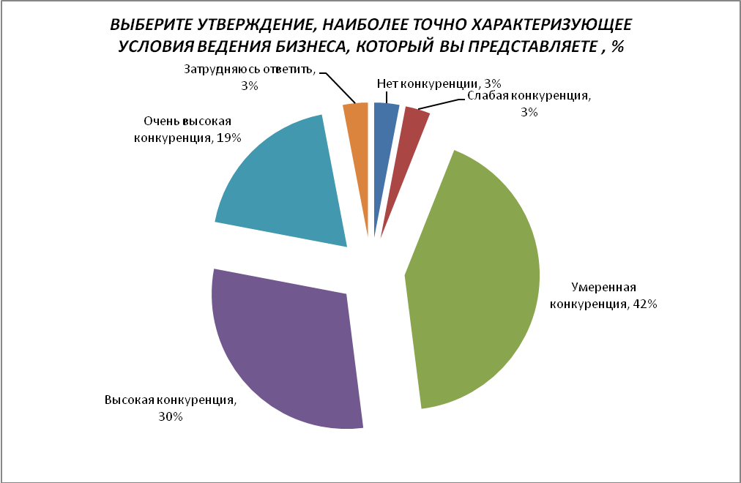

В большей степени мнения об очень высокой конкуренции придерживаются представители крупного и среднего бизнеса (таблица 9). Об умеренной конкуренции в регионе чаще говорят мелкие предприниматели.

Таблица 9
ВЫБЕРИТЕ УТВЕРЖДЕНИЕ, НАИБОЛЕЕ ТОЧНО ХАРАКТЕРИЗУЮЩЕЕ УСЛОВИЯ ВЕДЕНИЯ БИЗНЕСА, КОТОРЫЙ ВЫ ПРЕДСТАВЛЯЕТЕ , %
 | В целом по выборке | Малый бизнес | Средний бизнес | Крупный бизнес
Для сохранения рыночной позиции нашего бизнеса нет необходимости реализовывать какие-либо меры по повышению конкурентоспособности нашей продукции/работ/услуг (снижение цен, повышение качества, развитие сопутствующих услуг, иное) – нет конкуренции | 3 | 4 | 5 | 0
Для сохранения рыночной позиции нашего бизнеса время от времени (раз в 2-3 года) может потребоваться реализация мер по повышению конкурентоспособности нашей продукции/работ/услуг (снижение цен, повышение качества, развитие сопутствующих услуг, иное) – слабая конкуренция | 3 | 4 | 5 | 0
Для сохранения рыночной позиции нашего бизнеса необходимо регулярно (раз в год или чаще) предпринимать меры по повышению конкурентоспособности нашей продукции/работ/услуг (снижение цен, повышение качества, развитие сопутствующих услуг, иное) – умеренная конкуренция | 42 | 47 | 41 | 30
Для сохранения рыночной позиции нашего бизнеса необходимо регулярно (раз в год или чаще) предпринимать меры по повышению конкурентоспособности нашей продукции/работ/услуг (снижение цен, повышение качества, развитие сопутствующих услуг, иное), а также время от времени (раз в 2-3 года) применять новые способы её повышения, не используемые компанией ранее, – высокая конкуренция | 30 | 27 | 23 | 43
Для сохранения рыночной позиции нашего бизнеса необходимо регулярно (раз в год или чаще) применять новые способы повышения конкурентоспособности нашей продукции/работ/услуг (снижение цен, повышение качества, развитие сопутствующих услуг, иное), не используемые компанией ранее, – очень высокая конкуренция | 19 | 16 | 23 | 22
Затрудняюсь ответить | 3 | 2 | 5 | 4

Прежде всего, обратим внимание на то, что лишь 5% представителей бизнеса за последние 3 года ничего не предпринимали для повышения своей конкурентоспособности (таблица 10). Наиболее распространёнными способами повышения конкурентоспособности компании являются обучение персонала (58%), использование новых способов продвижения продукта (50%), покупка технического оборудования (49%), расширение ассортимента (40%).
Таблица 10
КАКИЕ МЕРЫ ПО ПОВЫШЕНИЮ КОНКУРЕНТОСПОСОБНОСТИ ПРОДУКЦИИ, РАБОТ, УСЛУГ, КОТОРЫЕ ПРОИЗВОДИТ ИЛИ ПРЕДОСТАВЛЯЕТ ВАШ БИЗНЕС, ВЫ ПРЕДПРИНИМАЛИ ЗА ПОСЛЕДНИЕ 3 ГОДА?, %
 | В целом по выборке | Малый бизнес | Средний бизнес | Крупный бизнес
Обучение и переподготовка персонала | 58 | 51 | 59 | 74
Новые способы продвижения продукции (маркетинговые стратегии) | 50 | 45 | 50 | 61
Приобретение технического оборудования | 49 | 33 | 55 | 83
Разработка новых модификаций и форм производимой продукции, расширение ассортимента | 40 | 27 | 59 | 52
Развитие и расширение системы представительств (торговой сети, сети филиалов и проч.) | 16 | 11 | 14 | 30
Самостоятельное проведение научно-исследовательских, опытно-конструкторских или технологических работ | 16 | 9 | 14 | 35
Приобретение технологий, патентов, лицензий, ноу-хау | 9 | 5 | 18 | 9
Другое | 3 | 4 | 0 | 4
Не предпринималось никаких действий | 5 | 5 | 5 | 4
Затрудняюсь ответить | 5 | 5 | 5 | 4

Данные исследования показывают, что более половины предпринимателей не сталкивались с дискриминационными условиями для своего бизнеса (53%) (таблица 11). Ценовая дискриминация является проблемой при ведении бизнеса для 12% участников исследования.

Таблица 11
СТАЛКИВАЛИСЬ ЛИ ВЫ С ДИСКРИМИНАЦИОННЫМИ УСЛОВИЯМИ ДОСТУПА НА ТОВАРНЫЙ РЫНОК, ОСНОВНОЙ ДЛЯ БИЗНЕСА, КОТОРЫЙ ВЫ ПРЕДСТАВЛЯЕТЕ?, %
 | В целом по выборке | Малый бизнес | Средний бизнес | Крупный бизнес
Ценовая дискриминация | 12 | 13 | 9 | 13
Продажа товара только в определённом ассортименте, продаже в нагрузку, разные условия поставки | 5 | 5 | 5 | 4
Акты органов гос. власти субъектов РФ, которые вводят ограничения в отношении создания хозяйствующих субъектов, осуществления или отдельных видов деятельности | 4 | 5 | 0 | 4
Отсутствие организации и проведения торгов на право заключения договоров в случаях, когда законодательство их требует | 2 | 2 | 5 | 0
Другие | 0 | 0 | 0 | 0
Нет | 53 | 55 | 55 | 48
Со всеми перечисленными дискриминационными условиями | 0 | 0 | 0 | 0
Затрудняюсь ответить | 27 | 25 | 27 | 30

  - Оценка предпринимателями примерного количества их основных конкурентов.

Переходя от общих оценок уровня конкуренции к оценке количества конкурентов собственного бизнеса, половина предпринимателей (49%) также оценивают его как большое (диагр. 2). 27% опрошенных имеют 4-8 конкурентов, 15% - от 1 до 3 конкурентов, и всего 3% респондентов говорят об отсутствии конкурентов в их сфере деятельности.

Диагр. 2
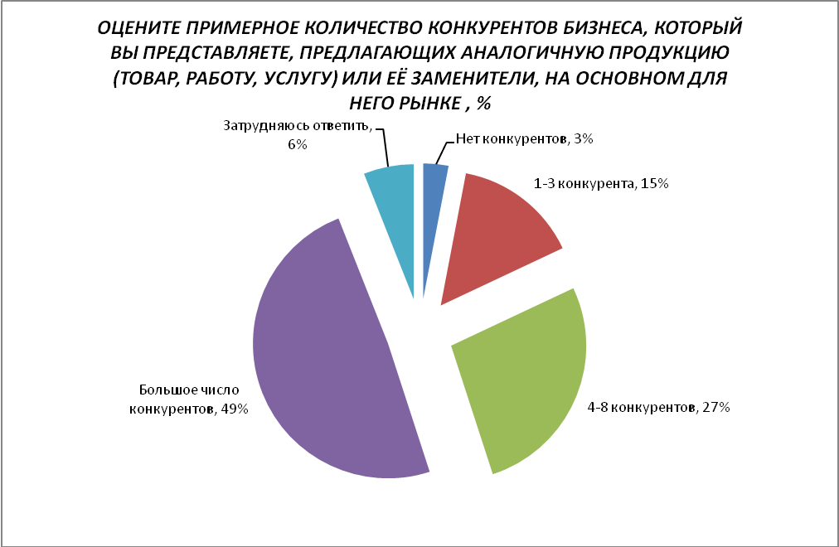

Результаты исследования показывают, что представители среднего бизнеса выше оценивают количество конкурентов для своего предприятия (таблица 12).
Таблица 12
ОЦЕНИТЕ ПРИМЕРНОЕ КОЛИЧЕСТВО КОНКУРЕНТОВ БИЗНЕСА, КОТОРЫЙ ВЫ ПРЕДСТАВЛЯЕТЕ, ПРЕДЛАГАЮЩИХ АНАЛОГИЧНУЮ ПРОДУКЦИЮ (ТОВАР, РАБОТУ, УСЛУГУ) ИЛИ ЕЁ ЗАМЕНИТЕЛИ, НА ОСНОВНОМ ДЛЯ НЕГО РЫНКЕ , %
 | В целом по выборке | Малый бизнес | Средний бизнес | Крупный бизнес
Нет конкурентов | 3 | 4 | 5 | 0
1-3 конкурента | 15 | 15 | 18 | 13
4-8 конкурентов | 27 | 31 | 14 | 30
Большое число конкурентов | 49 | 45 | 59 | 48
Затрудняюсь ответить | 6 | 5 | 5 | 9

Мнение предпринимателей о повышении интенсивности конкуренции основывается на их наблюдении за ростом числа конкурентов своих организаций в последние 3 года (диагр. 3). Половина бизнесменов отметили, что число конкурентов увеличилось. Треть опрошенных полагают, что число конкурентов осталось прежним. Об уменьшении сообщают лишь 6% опрошенных предпринимателей.
Диагр. 3
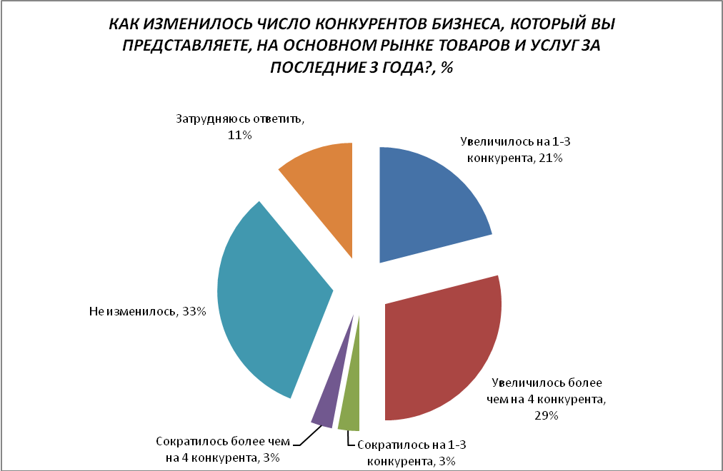

Отметим, что об увеличении числа конкурентов говорят как крупные предприниматели, так и представители малого бизнеса (таблица 13).
Таблица 13
КАК ИЗМЕНИЛОСЬ ЧИСЛО КОНКУРЕНТОВ БИЗНЕСА, КОТОРЫЙ ВЫ ПРЕДСТАВЛЯЕТЕ, НА ОСНОВНОМ РЫНКЕ ТОВАРОВ И УСЛУГ ЗА ПОСЛЕДНИЕ 3 ГОДА?, %
 | В целом по выборке | Малый бизнес | Средний бизнес | Крупный бизнес
Увеличилось на 1-3 конкурента | 21 | 25 | 9 | 22
Увеличилось более чем на 4 конкурента | 29 | 31 | 18 | 35
Сократилось на 1-3 конкурента | 3 | 4 | 5 | 0
Сократилось более чем на 4 конкурента | 3 | 4 | 5 | 0
Не изменилось | 33 | 27 | 50 | 30
Затрудняюсь ответить | 11 | 9 | 14 | 13

Следующий вопрос касается количества поставщиков основного закупаемого товара, который приобретает предприятие (таблица 14). 27% предприятий – участников исследования имеют 2-3 поставщика, столько же - 4 и более поставщиков. 26% предприятий – большое число поставщиков (в большей степени представители среднего и крупного бизнеса). И всего 5% участников опроса имеют единственного поставщика.
Таблица 14
ОЦЕНИТЕ, ПОЖАЛУЙСТА, ПРИМЕРНОЕ ЧИСЛО ПОСТАВЩИКОВ ОСНОВНОГО ЗАКУПАЕМОГО ТОВАРА (РАБОТЫ, УСЛУГИ), КОТОРЫЙ ПРИОБРЕТАЕТ ПРЕДСТАВЛЯЕМЫЙ ВАМИ БИЗНЕС ДЛЯ ПРОИЗВОДСТВА И РЕАЛИЗАЦИИ СОБСТВЕННОЙ ПРОДУКЦИИ, %
 | В целом по выборке | Малый бизнес | Средний бизнес | Крупный бизнес
Единственный поставщик | 5 | 4 | 5 | 9
2-3 поставщика | 27 | 29 | 23 | 26
4 и более поставщиков | 27 | 33 | 32 | 9
Большое число поставщиков | 26 | 15 | 41 | 39
Затрудняюсь ответить | 15 | 20 | 0 | 17

Исследование показывает, что более половины предпринимателей региона (52%) в целом удовлетворены состоянием конкуренции между поставщиками товара, который приобретает их бизнес (таблица 15). Не удовлетворены – 27% представителей бизнеса.
Таблица 15
ОЦЕНИТЕ, ПОЖАЛУЙСТА, ВАШУ УДОВЛЕТВОРЁННОСТЬ СОСТОЯНИЕМ КОНКУРЕНЦИИ МЕЖДУ ПОСТАВЩИКАМИ ТОВАРА (РАБОТЫ, УСЛУГИ), КОТОРЫЙ ПРИОБРЕТАЕТ ПРЕДСТАВЛЯЕМЫЙ ВАМИ БИЗНЕС ДЛЯ ПРОИЗВОДСТВА И РЕАЛИЗАЦИИ СОБСТВЕННОЙ ПРОДУКЦИИ, %
 | В целом по выборке | Малый бизнес | Средний бизнес | Крупный бизнес
Неудовлетворительно | 5 | 2 | 9 | 9
Скорее неудовлетворительно | 22 | 20 | 23 | 26
Скорее удовлетворительно | 30 | 40 | 27 | 9
Удовлетворительно | 22 | 13 | 36 | 30
Затрудняюсь ответить | 21 | 25 | 5 | 26

  - Оценка предпринимателями качества официальной информации о состоянии конкуренции в регионе, размещаемой в сети Интернет. Источники получения информации о состоянии конкуренции.

В целях содействия развитию конкуренции, а также в интересах субъектов предпринимательской деятельности и потребителей органы власти обязаны размещать в сети Интернет информацию о состоянии конкуренции в регионе.
Одной из задач исследования являлось выявление уровня удовлетворённости представителей бизнес-сообщества качеством официальной информации о развитии рыночной конкуренции в регионе, размещаемой в интернете. Говоря о качестве информации, имелось в виду три параметра: доступность, понятность, удобство получения.
В целом более половины опрошенных удовлетворены качеством указанной информации: 58% - устраивает доступность информации, 57% - понятность, 57% - удобство получения (диагр. 4). Примерно каждый четвёртый затруднился с оценкой (26-27%).
Диагр. 4
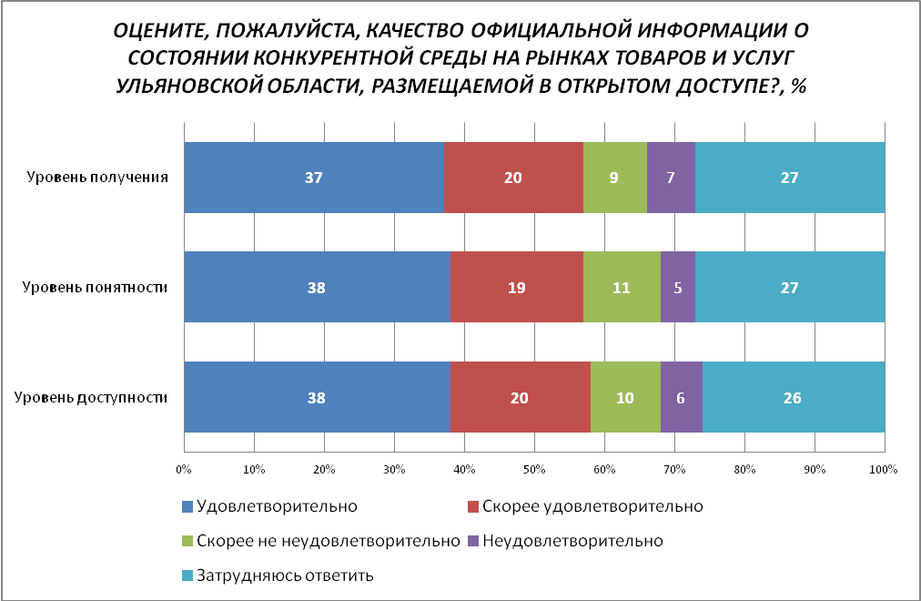

Около половины участников исследования в целом удовлетворены полнотой информации о состоянии конкурентной среды на рынках товаров и услуг, размещённой Министерством цифровой экономики и конкуренции Ульяновской области и муниципальными образованиями региона (таблица 16). Отметим, что от 33% до 42% представителей бизнес-сообщества не знакомы с соответствующей информацией и затруднились с оценкой её полноты.

Таблица 16
ОЦЕНИТЕ, ПОЖАЛУЙСТА, ПОЛНОТУ РАЗМЕЩЁННОЙ МИНИСТЕРСТВОМ ЦИФРОВОЙ ЭКОНОМИКИ И КОНКУРЕНЦИИ УЛЬЯНОВСКОЙ ОБЛАСТИ И МУНИЦИПАЛЬНЫМИ ОБРАЗОВАНИЯМИ ИНФОРМАЦИИ О СОСТОЯНИИ КОНКУРЕНТНОЙ СРЕДЫ НА РЫНКАХ ТОВАРОВ, РАБОТ И УСЛУГ УЛЬЯНОВСКОЙ ОБЛАСТИ И ДЕЯТЕЛЬНОСТИ ПО СОДЕЙСТВИЮ РАЗВИТИЮ КОНКУРЕНЦИИ, %
 | Удовлетворительно | Скорее удовлетворительно | Скорее неудовлетворительно | Неудовлетворительно | Затрудняюсь ответить/ мне ничего не известно о такой информации
Доступность информации о нормативной базе, связанной с внедрением Стандарта в регионе | 37 | 17 | 9 | 4 | 33
Доступность информации о перечне товарных рынков для содействия развитию конкуренции в регионе | 29 | 20 | 9 | 6 | 36
Предоставление возможности прохождения электронных анкет, связанных с оценкой удовлетворённости предпринимателей и потребителей состоянием конкурентной среды региона | 32 | 14 | 6 | 6 | 42
Обеспечение доступности «дорожной карты» региона | 27 | 19 | 12 | 5 | 37
Доступность информации о проведённых обучающих мероприятиях для органов местного самоуправления региона | 29 | 16 | 11 | 6 | 38
Доступность информации о проведённых мониторингах в регионе и сформированном ежегодном докладе | 28 | 17 | 11 | 6 | 38

Для получения информации о состоянии конкурентной среды на рынках товаров и услуг Ульяновской области и деятельности по содействию конкуренции представители бизнес-сообщества предпочитают пользоваться следующими источниками: специальные блоги, порталы и прочие электронные ресурсы (62%), официальные сайты исполнительных органов власти и ОМСУ (60%), сайт ФАС России (51%), сайт Министерства цифровой экономики и конкуренции УО (47%), интернет-портал об инвестиционной деятельности в Ульяновской области (47%) (таблица 17).
Таблица 17
УКАЖИТЕ, КАКИМИ ИСТОЧНИКАМИ ИНФОРМАЦИИ О СОСТОЯНИИ КОНКУРЕНТНОЙ СРЕДЫ НА РЫНКАХ ТОВАРОВ, РАБОТ И УСЛУГ УЛЬЯНОВСКОЙ ОБЛАСТИ И ДЕЯТЕЛЬНОСТИ ПО СОДЕЙСТВИЮ РАЗВИТИЮ КОНКУРЕНЦИИ ВЫ ПРЕДПОЧИТАЕТЕ ПОЛЬЗОВАТЬСЯ?, %
 | В целом по выборке | Малый бизнес | Средний бизнес | Крупный бизнес
Специальные блоги, порталы и прочие электронные ресурсы | 62 | 75 | 41 | 50
Информация, размещённая на официальных сайтах других исполнительных органов государственной власти Ульяновской области и органов местного самоуправления в информационно-телекоммуникативной сети «Интернет» | 60 | 52 | 73 | 65
Официальная информация, размещённая на официальном сайте ФАС России в информационно-телекоммуникативной сети «Интернет» | 51 | 42 | 55 | 70
Официальная информация, размещённая на сайте Министерства цифровой экономики и конкуренции Ульяновской области в информационно-телекоммуникативной сети «Интернет» | 47 | 33 | 73 | 55
Официальная информация, размещённая на интернет-портале об инвестиционной деятельности в Ульяновской области | 47 | 40 | 59 | 50
Печатные средства массовой информации | 38 | 38 | 41 | 35
Телевидение | 30 | 27 | 36 | 30
Радио | 17 | 13 | 14 | 30
Другие | 5 | 4 | 9 | 10

Более всего региональные предприниматели доверяют официальной информации на сайте ФАС России (39%) (таблица 18).
Таблица 18
УКАЖИТЕ, КАКИМ ИСТОЧНИКАМИ ИНФОРМАЦИИ О СОСТОЯНИИ КОНКУРЕНТНОЙ СРЕДЫ НА РЫНКАХ ТОВАРОВ, РАБОТ И УСЛУГ УЛЬЯНОВСКОЙ ОБЛАСТИ И ДЕЯТЕЛЬНОСТИ ПО СОДЕЙСТВИЮ РАЗВИТИЮ КОНКУРЕНЦИИ ВЫ ДОВЕРЯЕТЕ БОЛЬШЕ ВСЕГО?, %
 | В целом по выборке | Малый бизнес | Средний бизнес | Крупный бизнес
Официальная информация, размещённая на официальном сайте ФАС России в информационно-телекоммуникативной сети «Интернет» | 39 | 43 | 31 | 38
Специальные блоги, порталы и прочие электронные ресурсы | 35 | 38 | 31 | 31
Информация, размещённая на официальных сайтах других исполнительных органов государственной власти Ульяновской области и органов местного самоуправления в информационно-телекоммуникативной сети «Интернет» | 33 | 38 | 31 | 23
Официальная информация, размещённая на сайте Министерства цифровой экономики и конкуренции Ульяновской области в информационно-телекоммуникативной сети «Интернет» | 29 | 28 | 23 | 38
Официальная информация, размещённая на интернет-портале об инвестиционной деятельности в Ульяновской области | 27 | 30 | 23 | 23
Телевидение | 6 | 8 | 8 | 0
Печатные средства массовой информации | 6 | 5 | 8 | 8
Радио | 0 | 0 | 0 | 0
Другие | 3 | 5 | 15 | 8

- Административные барьеры.

К важнейшему условию ведения предпринимательской деятельности относится необходимость учитывать административные ограничения. Представители хозяйствующих субъектов в ходе опроса высказывали свое мнение о том, преодолимы ли административные барьеры для ведения текущей деятельности, какие именно барьеры существуют и изменяется ли ситуация в этой сфере.
В оценках того, насколько преодолимы административные барьеры, ответы респондентов распределились следующим образом (диагр. 5): 25% респондентов говорят об отсутствии административных барьеров; немногим менее (21%) считают, что барьеры преодолимы без существенных затрат; 23% предпринимателей уверены, что для преодоления барьеров необходимы значительные затраты с их стороны; 2% опрошенных называют административные барьеры непреодолимыми.

Диагр. 5
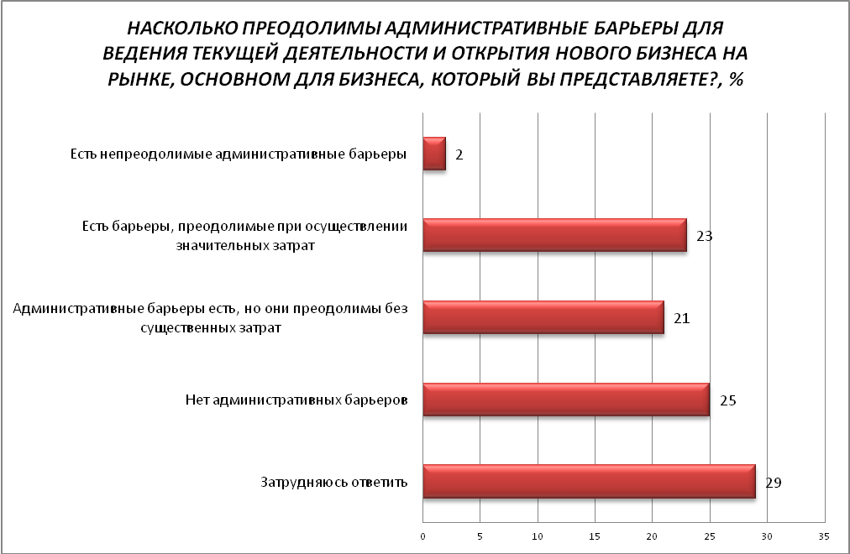

Таким образом, большинство респондентов (46%) не видят особых сложностей в преодолении барьеров, препятствующих ведению их бизнеса, или даже отрицают их наличие. Однако 25% предпринимателей считают эти препятствия непреодолимыми, либо требующими значительных усилий по их устранению. Доля оптимистов в этом вопросе заметно превышает долю пессимистов.
Таблица 19
НАСКОЛЬКО ПРЕОДОЛИМЫ АДМИНИСТРАТИВНЫЕ БАРЬЕРЫ ДЛЯ ВЕДЕНИЯ ТЕКУЩЕЙ ДЕЯТЕЛЬНОСТИ И ОТКРЫТИЯ НОВОГО БИЗНЕСА НА РЫНКЕ, ОСНОВНОМ ДЛЯ БИЗНЕСА, КОТОРЫЙ ВЫ ПРЕДСТАВЛЯЕТЕ?, %
 | В целом по выборке | Малый бизнес | Средний бизнес | Крупный бизнес
Есть непреодолимые административные барьеры | 2 | 0 | 9 | 0
Есть барьеры, преодолимые при осуществлении значительных затрат | 23 | 22 | 23 | 26
Административные барьеры есть, но они преодолимы без существенных затрат | 21 | 20 | 23 | 22
Нет административных барьеров | 25 | 27 | 18 | 26
Затрудняюсь ответить | 29 | 31 | 27 | 26

Самые значимые административные барьеры, с которыми сталкиваются представители бизнес-сообщества Ульяновской области, – это высокие налоги (70%) (таблица 20). Также существенное влияние на деятельность бизнеса оказывает нестабильность законодательства, регулирующего предпринимательскую деятельность (45%).
Таблица 20
КАКИЕ ИЗ ПЕРЕЧИСЛЕННЫХ АДМИНИСТРАТИВНЫХ БАРЬЕРОВ ЯВЛЯЮТСЯ НАИБОЛЕЕ СУЩЕСТВЕННЫМИ ДЛЯ ВЕДЕНИЯ ТЕКУЩЕЙ ДЕЯТЕЛЬНОСТИ ИЛИ ОТКРЫТИЯ НОВОГО БИЗНЕСА НА РЫНКЕ, ОСНОВНОМ ДЛЯ БИЗНЕСА, КОТОРЫЙ ВЫ ПРЕДСТАВЛЯЕТЕ?, %
 | В целом по выборке | Малый бизнес | Средний бизнес | Крупный бизнес
Высокие налоги | 70 | 75 | 64 | 65
Нестабильность российского законодательства, регулирующего предпринимательскую деятельность | 45 | 44 | 55 | 39
Коррупция (включая взятки, дискриминацию и предоставление преференций отдельным участникам на заведомо неравных условиях) | 9 | 15 | 0 | 4
Сложность получения доступа к земельным участкам | 7 | 11 | 5 | 0
Ограничение/сложность доступа к поставкам товаров, оказанию услуг и выполнению работ в рамках гос.закупок | 7 | 2 | 23 | 4
Ограничение/сложность доступа к закупкам компаний с гос. участием и субъектов естественных монополий | 6 | 5 | 14 | 0
Сложность/затянутость процедуры получения лицензий | 4 | 5 | 5 | 0
Необходимость установления партнёрских отношений с органами власти | 3 | 0 | 14 | 0
Иные действия/давление со стороны оврагов власти, препятствующие ведению бизнеса на рынке или входу на рынок новых участников | 3 | 4 | 5 | 0
Ограничение органами власти инициатив по организации совместной деятельности малых предприятий (например, в части создания совместных предприятий, кооперативов и др.) | 0 | 0 | 0 | 0
Силовое давление со стороны правоохранительных органов (угрозы, вымогательства и т.п.) | 0 | 0 | 0 | 0
Другое | 1 | 0 | 5 | 0
Нет ограничений | 6 | 7 | 0 | 9
Затрудняюсь ответить, отказ от ответа | 10 | 9 | 5 | 17

Оценивая динамику проблемы административных барьеров, 36% участников исследования затруднились с ответом (диагр. 6). Не заметили изменений уровня административных барьеров для ведения бизнеса за последние 3 года 23% опрошенных, 11% респондентов придерживаются мнения о том, что бизнесу стало проще преодолевать административные барьеры.
16% предпринимателей отмечают ухудшение ситуации.

Диагр. 6
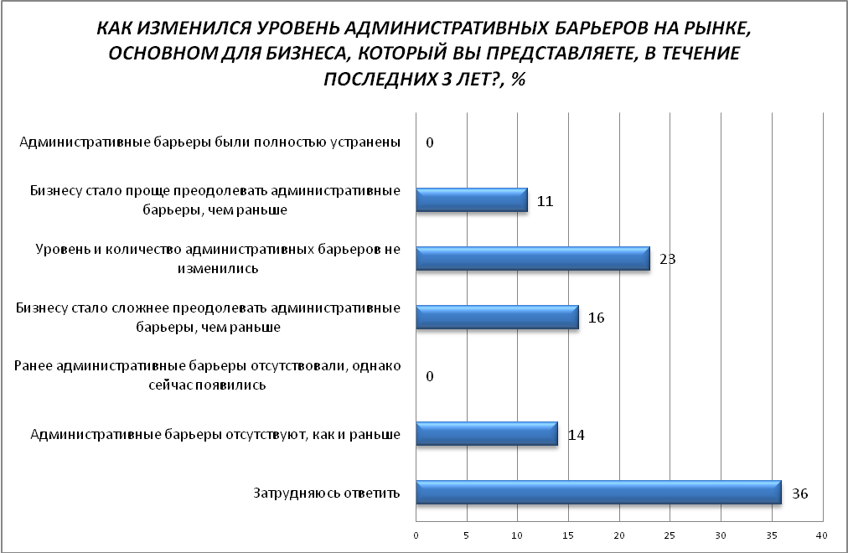

Больше о снижении давления административных барьеров на бизнес говорят средние и крупные предприниматели (таблица 21).

Таблица 21
КАК ИЗМЕНИЛСЯ УРОВЕНЬ АДМИНИСТРАТИВНЫХ БАРЬЕРОВ НА РЫНКЕ, ОСНОВНОМ ДЛЯ БИЗНЕСА, КОТОРЫЙ ВЫ ПРЕДСТАВЛЯЕТЕ, В ТЕЧЕНИЕ ПОСЛЕДНИХ 3 ЛЕТ?, %
 | В целом по выборке | Малый бизнес | Средний бизнес | Крупный бизнес
Административные барьеры были полностью устранены | 0 | 0 | 0 | 0
Бизнесу стало проще преодолевать административные барьеры, чем раньше | 11 | 4 | 18 | 22
Уровень и количество административных барьеров не изменились | 23 | 22 | 27 | 22
Бизнесу стало сложнее преодолевать административные барьеры, чем раньше | 16 | 20 | 9 | 13
Ранее административные барьеры отсутствовали, однако сейчас появились | 0 | 0 | 0 | 0
Административные барьеры отсутствуют, как и раньше | 14 | 13 | 18 | 13
Затрудняюсь ответить | 36 | 42 | 27 | 30

Большинство респондентов (68%) удовлетворены работой органов власти на рынке, который они представляют (таблица 22).
Таблица 22
КАК БЫ ВЫ ОХАРАКТЕРИЗОВАЛИ ДЕЯТЕЛЬНОСТЬ ОРГАНОВ ВЛАСТИ НА РЫНКЕ, ОСНОВНОМ ДЛЯ БИЗНЕСА, КОТОРЫЙ ВЫ ПРЕДСТАВЛЯЕТЕ?, %
 | В целом по выборке | Малый бизнес | Средний бизнес | Крупный бизнес
Удовлетворен | 35 | 25 | 41 | 52
Скорее удовлетворён | 33 | 42 | 18 | 26
Скорее не удовлетворён | 7 | 5 | 18 | 0
Не удовлетворён | 8 | 9 | 9 | 4
Затрудняюсь ответить | 17 | 18 | 14 | 17

Абсолютное большинство участников исследования (около 90%) не обращались в надзорные органы с жалобами на административные барьеры в 2019 -2020 гг. (диагр. 7).

Диагр. 7
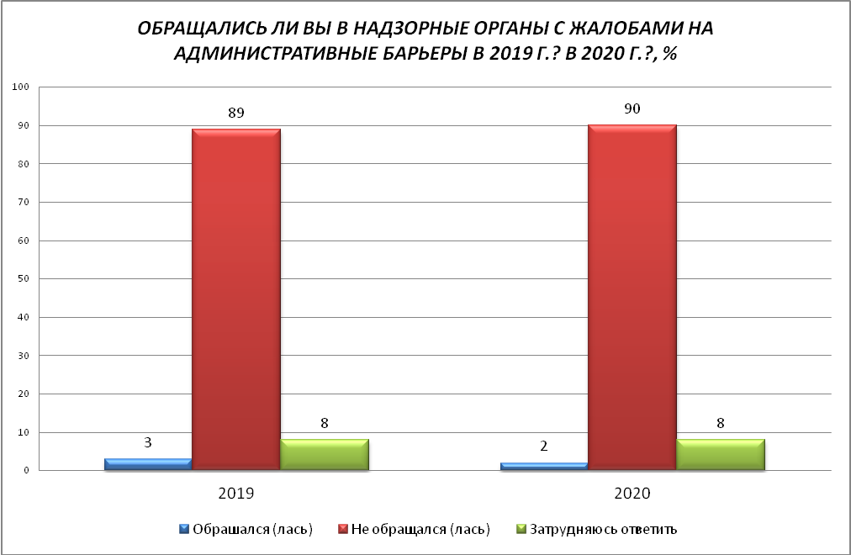

Таблица 23
ОБРАЩАЛИСЬ ЛИ ВЫ В НАДЗОРНЫЕ ОРГАНЫ С ЖАЛОБАМИ НА АДМИНИСТРАТИВНЫЕ БАРЬЕРЫ В 2019 Г.?, %
 | В целом по выборке | Малый бизнес | Средний бизнес | Крупный бизнес
Обрашался (лась) | 3 | 4 | 0 | 4
Не обращался (лась) | 89 | 93 | 91 | 78
Затрудняюсь ответить | 8 | 4 | 9 | 17

Таблица 24
ОБРАЩАЛИСЬ ЛИ ВЫ В НАДЗОРНЫЕ ОРГАНЫ С ЖАЛОБАМИ НА АДМИНИСТРАТИВНЫЕ БАРЬЕРЫ В 2020 Г.?, %
 | В целом по выборке | Малый бизнес | Средний бизнес | Крупный бизнес
Обрашался(лась) | 2 | 4 | 0 | 0
Не обращался (лась) | 90 | 93 | 91 | 83
Затрудняюсь ответить | 8 | 4 | 9 | 17

- Оценка представителями бизнес сообщества услуг естественных монополий в Ульяновской области.

  - Удовлетворённость предпринимателей сроками получения доступа к услугам естественных монополий.

Одним из показателей условий для развития бизнеса в регионе является качество получения доступа предпринимателей к таким услугам, как водо-, газо-, электро-, теплоснабжение, водоочистка и телефонная связь.
Большинство участников исследования положительно оценивают сроки получения доступа к услугам субъектов естественных монополий (так, оценку удовлетворительно дают от 67% до 84% опрошенных) (диагр. 8).
В наибольшей степени предприниматели удовлетворены сроками подключения к услугам электроснабжения (84%), наименее всего - к услугам по водоочистке (67%).
Диагр. 8
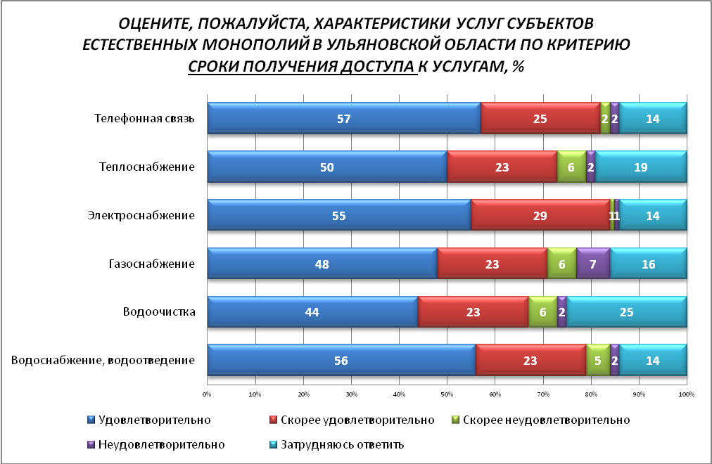

  - Удовлетворённость предпринимателей процессом подключения к услугам естественных монополий.

Сложность (количество процедур) подключения к услугам естественных монополий участники исследования в целом оценивают чуть критичнее.
Наименьшая удовлетворённость по данному параметру зафиксирована относительно подключения к газоснабжению (доволен каждый второй участник исследования, не удовлетворён каждый пятый) (диагр. 9).
А наименее сложными для участников исследования оказалось подключение к водо- и электроснабжению, а также к пользованию услугами телефонной связи (удовлетворены 68%, 67%, 67% опрошенных соответственно (диагр. 9).
Диагр. 9
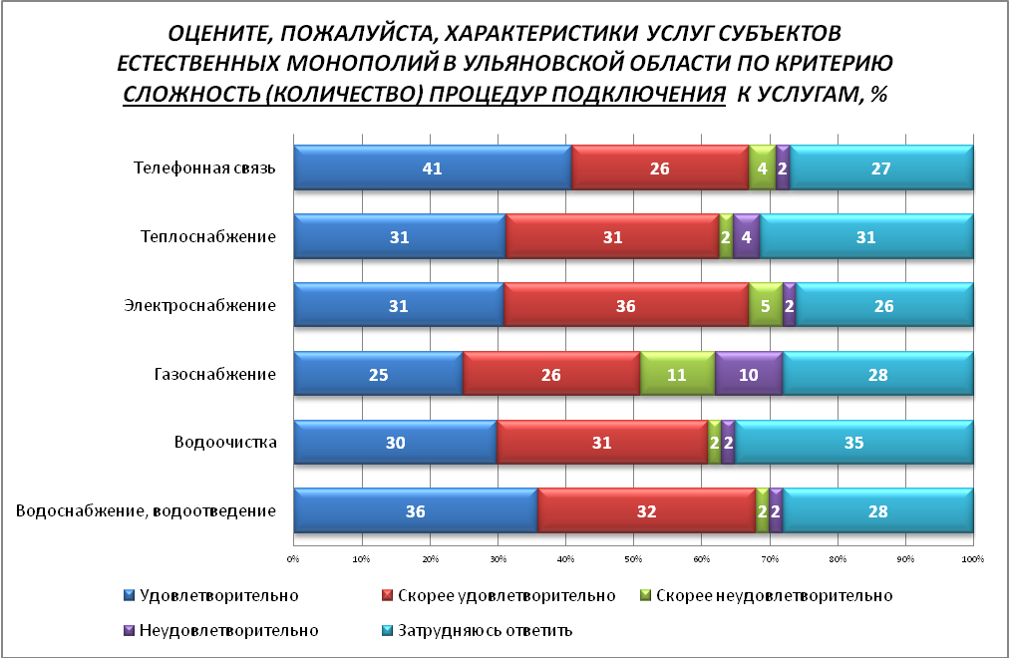

Отметим также, что, по мнению подавляющего большинства участников исследования (от 76% до 82%), за последние 5 лет сложность (количество процедур) подключения к услугам естественных монополий существенно не изменилась (таблица 25).

Таблица 25
ОЦЕНИТЕ, ПОЖАЛУЙСТА, КАК ИЗМЕНИЛАСЬ СЛОЖНОСТЬ (КОЛИЧЕСТВО) ПРОЦЕДУР ПОДКЛЮЧЕНИЯ УСЛУГ СУБЪЕКТОВ ЕСТЕСТВЕННЫХ МОНОПОЛИЙ, ПРЕДОСТАВЛЯЕМЫХ ПО МЕСТУ ВЕДЕНИЯ ВАШЕГО БИЗНЕСА, ЗА ПОСЛЕДНИЕ 5 ЛЕТ, %
 | Снизилось | Увеличилось | Не изменилось
Водоснабжение, водоотведение | 9 | 10 | 81
Водоочистка | 9 | 9 | 82
Газоснабжение | 8 | 16 | 76
Электроснабжение | 8 | 12 | 80
Теплоснабжение | 9 | 11 | 80
Телефонная связь | 16 | 6 | 79

  - Удовлетворённость предпринимателей стоимостью подключения к услугам естественных монополий.

В наименьшей степени участники исследования удовлетворены стоимостью подключения к соответствующим услугам – здесь показатель удовлетворённости не более 54% (диагр. 10).
Наиболее критично оценивается стоимость услуг газоснабжения (35% негативных оценок) и теплоснабжения (не довольных 24%).
Диагр. 10
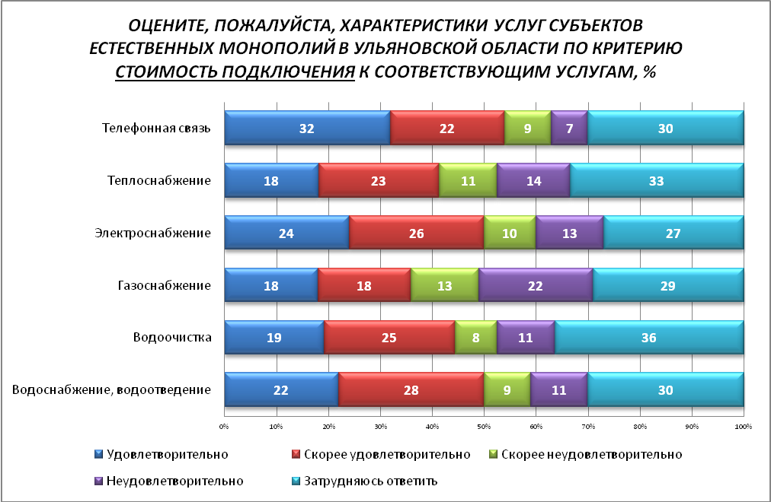

  - Оценка предпринимателями изменений качества услуг естественных монополий и уровня цен на эти услуги за последние 5 лет.

Подавляющее число предпринимателей - участников опроса заметили, что за последние 5 лет качество услуг естественных монополий не изменилось (таблица 26).
Каждый пятый участник исследования считает, что за последние 5 лет качество предоставления услуг телефонной связи улучшилось (таблица 26). 9% респондентов указали на снижение качества газоснабжения.
Таблица 26
ОЦЕНИТЕ, ПОЖАЛУЙСТА, КАК ИЗМЕНИЛОСЬ КАЧЕСТВО УСЛУГ СУБЪЕКТОВ ЕСТЕСТВЕННЫХ МОНОПОЛИЙ, ПРЕДОСТАВЛЯЕМЫХ ПО МЕСТУ ВЕДЕНИЯ ВАШЕГО БИЗНЕСА, ЗА ПОСЛЕДНИЕ 5 ЛЕТ, %
 | Ухудшилось | Улучшилось | Не изменилось
Водоснабжение, водоотведение | 4 | 13 | 83
Водоочистка | 6 | 13 | 84
Газоснабжение | 9 | 15 | 76
Электроснабжение | 5 | 17 | 77
Теплоснабжение | 4 | 13 | 82
Телефонная связь | 4 | 20 | 76

Однако около 90% участников исследования отмечают повышение уровня цен на все предоставляемые услуги естественных монополий за последние 5 лет (таблица 27).
Примерно каждый десятый участник исследования полагает, что цены остаются примерно на том же уровне.
Таблица 27
ОЦЕНИТЕ, ПОЖАЛУЙСТА, КАК ИЗМЕНИЛСЯ УРОВЕНЬ ЦЕН НА УСЛУГИ СУБЪЕКТОВ ЕСТЕСТВЕННЫХ МОНОПОЛИЙ, ПРЕДОСТАВЛЯЕМЫХ ПО МЕСТУ ВЕДЕНИЯ ВАШЕГО БИЗНЕСА, ЗА ПОСЛЕДНИЕ 5 ЛЕТ, %
 | Снизился | Увеличился | Не изменился
Водоснабжение, водоотведение | 0 | 90 | 11
Водоочистка | 0 | 89 | 11
Газоснабжение | 0 | 91 | 9
Электроснабжение | 0 | 90 | 11
Теплоснабжение | 0 | 89 | 11
Телефонная связь | 2 | 86 | 12
  - Проблемы, возникающие у представителей бизнеса при взаимодействии с субъектами естественных монополий.

40% предпринимателей - участников исследования не сталкивались с проблемами при взаимодействии с представителями субъектов естественных монополий (таблица 28).
30% участников исследования пожаловались на навязывание дополнительных услуг (в большей степени с этим столкнулись представители малого и среднего бизнеса).
Еще 15% столкнулись с проблемой взимания дополнительной платы (больше, чем в целом по выборке - представители среднего бизнеса)
Таблица 28
С КАКИМИ ПРОБЛЕМАМИ ВЫ СТОЛКНУЛИСЬ ПРИ ВЗАИМОДЕЙСТВИИ С СУБЪЕКТАМИ ЕСТЕСТВЕННЫХ МОНОПОЛИЙ?, %
 | В целом по выборке | Малый бизнес | Средний бизнес | Крупный бизнес
Навязывание дополнительных услуг | 30 | 33 | 32 | 22
Взимание дополнительной платы | 15 | 15 | 23 | 9
Проблемы с заменой приборов учета | 8 | 4 | 18 | 9
Требование заказа необходимых работ у подконтрольных коммерческих структур | 8 | 9 | 9 | 4
Отказ в установке приборов учета | 1 | 0 | 0 | 4
Другие | 2 | 0 | 0 | 9
Не сталкивался с подобными проблемами | 40 | 44 | 36 | 35
Затрудняюсь ответить | 21 | 20 | 14 | 30

  - Оценка представителями бизнеса качества услуг и уровня цен по техническому присоединению к сетям инженерно-технического обеспечения в электронном виде, оказываемых ресурсоснабжающими организациями и субъектами естественных монополий в Ульяновской области.

Также в ходе исследования предпринимателям предлагалось дать оценку качеству услуг по техническому присоединению к сетям инженерно-технического обеспечения в электронном виде, оказываемых ресурсоснабжающими организациями и субъектами естественных монополий в Ульяновской области и уровень цен на данный вид услуг.
Отметим, что каждый второй участник исследования (от 48% до 50%) затруднился с оценкой (таблица 29).
Чуть выше участники исследования оценили качество по техническому присоединению к услугам в электронному виде по водоснабжению и водоотведению (удовлетворены 48%), чуть ниже – по газоснабжению (удовлетворены 43%).
Таблица 29
ОЦЕНИТЕ КАЧЕСТВО УСЛУГ ПО ТЕХНИЧЕСКОМУ ПРИСОЕДИНЕНИЮ К СЕТЯМ ИНЖЕНЕРНО-ТЕХНИЧЕСКОГО ОБЕСПЕЧЕНИЯ В ЭЛЕКТРОННОМ ВИДЕ, ОКАЗЫВАЕМЫХ РЕСУРСОСНАБЖАЮЩИМИ ОРГАНИЗАЦИЯМИ И СУБЪЕКТАМИ ЕСТЕСТВЕННЫХ МОНОПОЛИЙ В УЛЬЯНОВСКОЙ ОБЛАСТИ, %
 | Удовлетворительно | Скорее удовлетворительно | Скорее неудовлетворительно | Неудовлетворительно | Затрудняюсь ответить
Водоснабжение, водоотведение | 21 | 27 | 2 | 2 | 48
Газоснабжение | 17 | 26 | 1 | 7 | 49
Электроснабжение | 21 | 27 | 1 | 3 | 48
Теплоснабжение | 18 | 27 | 1 | 4 | 50
Однако удовлетворенность уровнем цен по техническому присоединению к сетям инженерно-технического обеспечения в электронном виде оценивается участниками исследования критичнее (таблица 30).
Так, здесь уровень удовлетворённости находится в диапазоне от 25% до 29%, и примерно каждый пятый участник – не удовлетворён уровнем цен. Отметим, что более половины респондентов также затруднились дать оценку.
Таблица 30
ОЦЕНИТЕ УРОВЕНЬ ЦЕН ПО ТЕХНИЧЕСКОМУ ПРИСОЕДИНЕНИЮ К СЕТЯМ ИНЖЕНЕРНО-ТЕХНИЧЕСКОГО ОБЕСПЕЧЕНИЯ В ЭЛЕКТРОННОМ ВИДЕ, ОКАЗЫВАЕМЫХ РЕСУРСОСНАБЖАЮЩИМИ ОРГАНИЗАЦИЯМИ И СУБЪЕКТАМИ ЕСТЕСТВЕННЫХ МОНОПОЛИЙ В УЛЬЯНОВСКОЙ ОБЛАСТИ, %
 | Удовлетворительно | Скорее удовлетворительно | Скорее неудовлетворительно | Неудовлетворительно | Затрудняюсь ответить
Водоснабжение, водоотведение | 12 | 17 | 10 | 8 | 53
Газоснабжение | 11 | 15 | 9 | 12 | 53
Электроснабжение | 12 | 16 | 10 | 10 | 52
Теплоснабжение | 10 | 15 | 9 | 12 | 54

  - Оценка предпринимателями изменений качества услуг и уровня цен по техническому присоединению к сетям инженерно-технического обеспечения в электронном виде, оказываемых ресурсоснабжающими организациями и субъектами естественных монополий в Ульяновской области.

По мнению 80% участников исследования за последние 5 лет качество услуг по техническому присоединению к сетям инженерно-технического обеспечения в электронном виде не изменилось (таблица 31).
12-14% респондентов отмечают положительную динамику.
Однако более половины опрошенных (60%-63%) отмечают повышение цен на данную услугу по всем направлениям (таблица 32).
Чуть менее 40% не отмечают существенной динамики цен за прошедшие 5 лет.
Таблица 31
ОЦЕНИТЕ, ПОЖАЛУЙСТА, КАК ИЗМЕНИЛОСЬ КАЧЕСТВО УСЛУГ ПО ТЕХНИЧЕСКОМУ ПРИСОЕДИНЕНИЮ К СЕТЯМ ИНЖЕНЕРНО-ТЕХНИЧЕСКОГО ОБЕСПЕЧЕНИЯ В ЭЛЕКТРОННОМ ВИДЕ, ОКАЗЫВАЕМЫХ РЕСУРСОСНАБЖАЮЩИМИ ОРГАНИЗАЦИЯМИ И СУБЪЕКТАМИ ЕСТЕСТВЕННЫХ МОНОПОЛИЙ В УЛЬЯНОВСКОЙ ОБЛАСТИ ЗА ПОСЛЕДНИЕ 3 ГОДА, %
 | Ухудшилось | Улучшилось | Не изменилось
Водоснабжение, водоотведение | 3 | 14 | 82
Газоснабжение | 7 | 14 | 79
Электроснабжение | 4 | 14 | 81
Теплоснабжение | 5 | 12 | 83

Таблица 32
ОЦЕНИТЕ, ПОЖАЛУЙСТА, КАК ИЗМЕНИЛСЯ УРОВЕНЬ ЦЕН ПО ТЕХНИЧЕСКОМУ ПРИСОЕДИНЕНИЮ К СЕТЯМ ИНЖЕНЕРНО-ТЕХНИЧЕСКОГО ОБЕСПЕЧЕНИЯ В ЭЛЕКТРОННОМ ВИДЕ, ОКАЗЫВАЕМЫХ РЕСУРСОСНАБЖАЮЩИМИ ОРГАНИЗАЦИЯМИ И СУБЪЕКТАМИ ЕСТЕСТВЕННЫХ МОНОПОЛИЙ В УЛЬЯНОВСКОЙ ОБЛАСТИ ЗА ПОСЛЕДНИЕ 3 ГОДА, %
 | Снизился | Увеличился | Не изменился
Водоснабжение, водоотведение | 1 | 60 | 39
Газоснабжение | 1 | 63 | 36
Электроснабжение | 1 | 61 | 38
Теплоснабжение | 1 | 62 | 37

Часть 2. Результаты мониторинга удовлетворенности потребителей качеством товаров, работ и услуг на товарных рынках Ульяновской области, а также состоянием ценовой конкуренции на рынках Ульяновской области.

Оценка населением количества организаций - поставщиков услуг на рынках Ульяновской области.

Оценка населением количества поставщиков товаров и услуг.

Оценки населением целевых рынков по параметру количество поставщиков товаров и услуг представлено в таблице 33.
Таблица 33
КАКОЕ КОЛИЧЕСТВО ОРГАНИЗАЦИЙ ПРЕДОСТАВЛЯЮТ СЛЕДУЮЩИЕ ТОВАРЫ И УСЛУГИ НА РЫНКАХ ВАШЕГО РАЙОНА (ГОРОДА)?, %
 | Избыточно (много) | Достаточно | Мало | Нет совсем | Затрудняюсь отв. | Средний балл по 4-бальной шкале
Услуги по наружной рекламе | 17 | 40 | 3 | 3 | 37 | 3,11
Ритуальные услуги | 11 | 54 | 2 | 1 | 32 | 3,10
Услуги по перевозке пассажиров и багажа легковым такси | 10 | 67 | 5 | 0 | 18 | 3,07
Услуги розничной торговли лекарственными препаратами, медицинскими изделиями | 16 | 68 | 11 | 0 | 5 | 3,05
Услуги связи, в том числе по предоставлению доступа в Интернет | 8 | 76 | 8 | 0 | 7 | 2,99
Купля-продажа электрической энергии на розничном рынке электрической энергии | 1 | 67 | 3 | 0 | 30 | 2,96
Услуги по ремонту автотранспортных средств | 4 | 52 | 6 | 0 | 37 | 2,95
Услуги по теплоснабжению (производство тепловой энергии) | 1 | 67 | 7 | 1 | 24 | 2,90
Производство электрической энергии на розничном рынке электрической энергии | 1 | 43 | 1 | 2 | 53 | 2,88
Услуги по перевозке пассажиров автомобильным транспортом по межмуниципальным маршрутам | 3 | 57 | 12 | 0 | 28 | 2,87
Услуги по сбору и транспортированию твердых коммунальных отходов | 2 | 73 | 13 | 1 | 12 | 2,85
Услуги общего образования | 1 | 55 | 11 | 0 | 33 | 2,85
Продукция легкой промышленности | 1 | 57 | 12 | 3 | 27 | 2,77
Услуги по перевозке пассажиров автомобильным транспортом по муниципальным маршрутам | 3 | 59 | 17 | 4 | 17 | 2,75
Реализация сельскохозяйственной продукции | 1 | 50 | 15 | 2 | 31 | 2,74
Услуги дошкольного образования | 1 | 43 | 18 | 0 | 38 | 2,71
Жилищное строительство | 3 | 49 | 12 | 7 | 30 | 2,69
Работы по благоустройству городской среды | 1 | 57 | 28 | 1 | 12 | 2,67
Услуги дополнительного образования детей | 1 | 38 | 15 | 4 | 41 | 2,61
Нефтепродукты | 0 | 35 | 7 | 7 | 51 | 2,59
Кадастровые и землеустроительные работы | 0 | 21 | 12 | 2 | 65 | 2,57
Социальные услуги | 2 | 36 | 26 | 2 | 34 | 2,56
Работы по содержанию и текущему ремонту общего имущества помещений в многоквартирном доме (услуги Управляющих кампаний) | 1 | 42 | 29 | 3 | 26 | 2,55
Лабораторные исследования для выдачи ветеринарных сопроводительных документов | 0 | 17 | 8 | 3 | 71 | 2,48
Дорожная деятельность (строительство дорог) | 1 | 39 | 37 | 3 | 20 | 2,47
Обработка древесины и производство изделий из дерева | 1 | 35 | 12 | 10 | 42 | 2,46
Строительства объектов капитального строительства, за исключением жилищного и дорожного строительства | 2 | 24 | 15 | 6 | 54 | 2,46
Услуги среднего профессионального образования | 0 | 33 | 15 | 10 | 41 | 2,41
Медицинские услуги | 1 | 39 | 52 | 3 | 5 | 2,39
Архитектурно-строительное проектирование | 0 | 17 | 15 | 5 | 63 | 2,33
Услуги по психолого-педагогическому сопровождению детей с ограниченными возможностями здоровья | 0 | 11 | 12 | 3 | 74 | 2,30
Производство бетона | 0 | 27 | 9 | 14 | 49 | 2,27
Услуги детского отдыха и оздоровления | 0 | 19 | 25 | 7 | 49 | 2,24
Производство кирпича | 0 | 25 | 11 | 16 | 49 | 2,18
Семеноводство | 0 | 10 | 10 | 8 | 71 | 2,08
Вылов водных биоресурсов (рыбы) | 1 | 12 | 15 | 11 | 62 | 2,06
Племенное животноводство | 0 | 8 | 14 | 9 | 68 | 2,00
Переработка водных биоресурсов (рыбы) | 1 | 11 | 14 | 13 | 62 | 1,98
Добыча общераспространённых полезных ископаемых | 1 | 8 | 7 | 14 | 70 | 1,83
Поставка сжиженного газа в баллонах | 0 | 5 | 2 | 11 | 82 | 1,68
Аквакультура | 0 | 4 | 9 | 15 | 71 | 1,64

Оценивая выбор товаров и услуг на целевых рынках, жители региона отмечают недостаток предложений, прежде всего, на таких рынках, как:
- Производство кирпича (средний балл оценок по 4-бальной шкале 2,18)
- Услуги детского отдыха и оздоровления (2,24)
- Производство бетона (2,27)
- Медицинские услуги (2,39)
Наиболее широкий выбор предложений отмечается на следующих рынках:
- Услуги по наружной рекламе (средний балл оценок по 4-бальной шкале 3,11)
- Ритуальные услуги (3,10)
- Услуги по перевозке пассажиров и багажа легковым такси (3,07)
- Услуги розничной торговли лекарственными препаратами, медицинскими изделиями (3,05)
- Услуги связи, в том числе по предоставлению доступа в Интернет (2,99)
- Купля-продажа электрической энергии на розничном рынке электрической энергии (2,96)
- Услуги по ремонту автотранспортных средств (2,95)
- Услуги по теплоснабжению (производство тепловой энергии) (2,90)
- Производство электрической энергии на розничном рынке электрической энергии (2,88)
- Услуги по перевозке пассажиров автомобильным транспортом по межмуниципальным маршрутам (2,87)
- Услуги по сбору и транспортированию твердых коммунальных отходов (2,85)
- Услуги общего образования (2,85)
Вместе с тем значительная доля респондентов затруднились дать оценку ситуации на некоторых целевых рынках. Основная причина – участники исследования не пользуются соответствующими услугами. Таким образом, низкая доля респондентов, давших положительные оценки, не всегда свидетельствует о преобладании негативных оценок ситуации на данных рынках. Ниже приведен перечень рынков, ситуации на которых большая часть респондентов затруднилась дать оценку:
- Поставка сжиженного газа в баллонах (82% затруднившихся)
- Услуги по психолого-педагогическому сопровождению детей с ограниченными возможностями здоровья (74%)
- Лабораторные исследования для выдачи ветеринарных сопроводительных документов (71%)
- Семеноводство (71%)
- Аквакультура (71%)
- Добыча общераспространённых полезных ископаемых (70%)
- Племенное животноводство (68%)
- Кадастровые и землеустроительные работы (65%)
- Архитектурно-строительное проектирование (63%)
- Вылов водных биоресурсов (рыбы) (62%)
- Переработка водных биоресурсов (рыбы) (62%)

Оценка населением динамики количества поставщиков товаров и услуг.

Далее участникам исследования был задан вопрос о динамике количества продавцов товаров и услуг на рынках региона за последние 3 года (таблица 34).

Таблица 34
КАК, ПО ВАШЕМУ МНЕНИЮ, ИЗМЕНИЛОСЬ КОЛИЧЕСТВО ОРГАНИЗАЦИЙ, ПРЕДОСТАВЛЯЮЩИХ СЛЕДУЮЩИЕ ТОВАРЫ И УСЛУГИ НА РЫНКАХ УЛЬЯНОВСКОЙ ОБЛАСТИ В ТЕЧЕНИЕ ПОСЛЕДНИХ 3 ЛЕТ?, %
 | Снизилось | Увеличилось | Не изменилось | Затрудняюсь ответить
Услуги розничной торговли лекарственными препаратами, медицинскими изделиями | 4 | 50 | 37 | 9
Услуги по перевозке пассажиров и багажа легковым такси | 1 | 43 | 33 | 23
Жилищное строительство | 3 | 40 | 26 | 31
Услуги связи, в том числе по предоставлению доступа в Интернет | 0 | 38 | 47 | 15
Дорожная деятельность (строительство дорог) | 7 | 37 | 30 | 26
Ритуальные услуги | 1 | 33 | 31 | 35
Работы по благоустройству городской среды | 4 | 32 | 42 | 22
Услуги по наружной рекламе | 1 | 30 | 17 | 52
Услуги по перевозке пассажиров автомобильным транспортом по муниципальным маршрутам | 3 | 24 | 49 | 24
Услуги по ремонту автотранспортных средств | 1 | 24 | 32 | 43
Медицинские услуги | 16 | 23 | 51 | 10
Услуги по перевозке пассажиров автомобильным транспортом по межмуниципальным маршрутам | 2 | 22 | 44 | 33
Услуги по сбору и транспортированию твердых коммунальных отходов | 1 | 20 | 61 | 18
Продукция легкой промышленности | 3 | 19 | 46 | 32
Реализация сельхозпродукции | 4 | 18 | 43 | 35
Услуги дополнительного образования детей | 2 | 17 | 32 | 48
Работы по содержанию и текущему ремонту общего имущества помещений в многоквартирном доме (услуги Управляющих кампаний) | 5 | 16 | 52 | 27
Услуги по теплоснабжению (производство тепловой энергии) | 1 | 13 | 61 | 25
Строительства объектов капитального строительства, за исключением жилищного и дорожного строительства | 4 | 13 | 27 | 56
Социальные услуги | 5 | 12 | 44 | 39
Купля-продажа электрической энергии на розничном рынке электрической энергии | 0 | 11 | 55 | 34
Архитектурно-строительное проектирование | 2 | 11 | 19 | 68
Нефтепродукты | 0 | 11 | 36 | 52
Обработка древесины и производство изделий из дерева | 3 | 10 | 31 | 56
Услуги дошкольного образования | 3 | 9 | 49 | 38
Производство кирпича | 2 | 9 | 23 | 66
Производство бетона | 1 | 8 | 24 | 67
Производство электрической энергии на розничном рынке электрической энергии | 0 | 7 | 37 | 56
Кадастровые и землеустроительные работы | 2 | 7 | 23 | 68
Услуги общего образования | 2 | 6 | 57 | 35
Услуги детского отдыха и оздоровления | 7 | 6 | 34 | 53
Лабораторные исследования для выдачи ветеринарных сопроводительных документов | 1 | 4 | 20 | 75
Семеноводство | 5 | 4 | 15 | 76
Услуги среднего профессионального образования | 3 | 3 | 45 | 49
Услуги по психолого-педагогическому сопровождению детей с ограниченными возможностями здоровья | 1 | 3 | 19 | 77
Добыча общераспространённых полезных ископаемых | 1 | 3 | 21 | 75
Племенное животноводство | 8 | 2 | 16 | 74
Вылов водных биоресурсов (рыбы) | 9 | 2 | 20 | 70
Поставка сжиженного газа в баллонах | 1 | 1 | 8 | 90
Переработка водных биоресурсов (рыбы) | 7 | 1 | 20 | 71
Аквакультура | 3 | 1 | 13 | 84

Результаты опроса показывают, что лидерами рейтинга здесь являются:
- Услуги розничной торговли лекарственными препаратами, медицинскими изделиями (50% респондентов отмечают увеличение числа продавцов за последние 3 года)
- Услуги по перевозке пассажиров и багажа легковым такси (43%)
- Жилищное строительство (40%)
- Услуги связи, в том числе по предоставлению доступа в Интернет (38%)
- Дорожная деятельность (строительство дорог) (37%)
- Ритуальные услуги (33%)
- Работы по благоустройству городской среды (32%)
- Услуги по наружной рекламе (30%).

Участники исследования не отмечают заметных изменений числа предложений товаров и услуг на следующих целевых рынках:
- Услуги по сбору и транспортированию твердых коммунальных отходов (61%)
- Услуги по теплоснабжению (производство тепловой энергии) (61%)
- Услуги общего образования (57%)
- Купля-продажа электрической энергии на розничном рынке электрической энергии (55%)
- Работы по содержанию и текущему ремонту общего имущества помещений в многоквартирном доме (услуги Управляющих кампаний) (52%)
- Медицинские услуги (51%)
- Услуги по перевозке пассажиров автомобильным транспортом по муниципальным маршрутам (49%)
- Услуги дошкольного образования (49%).

На следующих рынках большинство участников исследования затруднились оценить динамику количества поставщиков товаров и услуг:
- Поставка сжиженного газа в баллонах (90% затруднившихся)
- Аквакультура (84%)
- Услуги по психолого-педагогическому сопровождению детей с ограниченными возможностями здоровья (77%)
- Семеноводство (76%)
- Лабораторные исследования для выдачи ветеринарных сопроводительных документов (75%)
- Добыча общераспространённых полезных ископаемых (75%)
- Племенное животноводство (74%)
- Переработка водных биоресурсов (рыбы) (71%)
- Вылов водных биоресурсов (рыбы) (70%)
- Архитектурно-строительное проектирование (68%)
- Кадастровые и землеустроительные работы (68%)
- Производство бетона (67%)
- Производство кирпича (66%).

Удовлетворенность населения стоимостью, качеством и возможностью выбора услуг, представленных на товарных рынках Ульяновской области.

Удовлетворённость населения стоимостью товаров и услуг, представленных на рынках.

Анализ удовлетворенности респондентов стоимостью предлагаемых товаров и услуг позволяет сделать вывод о неблагоприятной ситуации на большинстве целевых рынков (таблица 35).
Таблица 35
НАСКОЛЬКО ВЫ УДОВЛЕТВОРЕНЫ УРОВНЕМ ЦЕН НА СЛЕДУЮЩИЕ ТОВАРЫ И УСЛУГИ НА РЫНКАХ ВАШЕГО РАЙОНА (ГОРОДА), %
 | Удовлетворён | Не удовлетворён | Затрудняюсь ответить | Средний балл по 4-бальной шкале
Услуги по перевозке пассажиров автомобильным транспортом по муниципальным маршрутам | 56 | 20 | 25 | 2,79
Услуги по перевозке пассажиров автомобильным транспортом по межмуниципальным маршрутам | 44 | 20 | 36 | 2,66
Услуги связи, в том числе по предоставлению доступа в Интернет | 59 | 29 | 12 | 2,66
Услуги по наружной рекламе | 16 | 6 | 78 | 2,62
Услуги общего образования | 29 | 18 | 53 | 2,60
Лабораторные исследования для выдачи ветеринарных сопроводительных документов | 8 | 4 | 87 | 2,58
Реализация сельскохозяйственной продукции | 36 | 25 | 39 | 2,53
Услуги дошкольного образования | 26 | 21 | 53 | 2,50
Услуги по перевозке пассажиров и багажа легковым такси | 41 | 32 | 27 | 2,48
Продукция легкой промышленности | 37 | 30 | 34 | 2,44
Услуги дополнительного образования детей | 21 | 21 | 58 | 2,43
Обработка древесины и производство изделий из дерева | 17 | 16 | 67 | 2,32
Услуги среднего профессионального образования | 14 | 16 | 71 | 2,30
Услуги по ремонту автотранспортных средств | 20 | 24 | 55 | 2,27
Архитектурно-строительное проектирование | 7 | 8 | 84 | 2,27
Производство кирпича | 9 | 9 | 81 | 2,27
Работы по благоустройству городской среды | 20 | 23 | 58 | 2,26
Семеноводство | 6 | 7 | 87 | 2,24
Кадастровые и землеустроительные работы | 7 | 11 | 81 | 2,23
Производство электрической энергии на розничном рынке электрической энергии | 13 | 16 | 71 | 2,22
Производство бетона | 8 | 10 | 82 | 2,21
Ритуальные услуги | 17 | 28 | 55 | 2,17
Услуги по сбору и транспортированию твердых коммунальных отходов | 30 | 51 | 19 | 2,17
Купля-продажа электрической энергии на розничном рынке электрической энергии | 26 | 44 | 30 | 2,13
Дорожная деятельность (строительство дорог) | 11 | 17 | 71 | 2,12
Племенное животноводство | 5 | 7 | 88 | 2,12
Добыча общераспространённых полезных ископаемых | 4 | 6 | 90 | 2,09
Социальные услуги | 14 | 28 | 59 | 2,06
Переработка водных биоресурсов (рыбы) | 7 | 16 | 78 | 2,06
Вылов водных биоресурсов (рыбы) | 7 | 13 | 82 | 2,05
Услуги детского отдыха и оздоровления | 9 | 22 | 69 | 2,03
Строительства объектов капитального строительства, за исключением жилищного и дорожного строительства | 5 | 10 | 84 | 2,03
Аквакультура | 3 | 5 | 92 | 1,98
Услуги по психолого-педагогическому сопровождению детей с ограниченными возможностями здоровья | 5 | 11 | 83 | 1,97
Жилищное строительство | 12 | 32 | 56 | 1,96
Нефтепродукты | 12 | 30 | 57 | 1,92
Услуги по теплоснабжению (производство тепловой энергии) | 23 | 55 | 22 | 1,91
Услуги розничной торговли лекарственными препаратами, медицинскими изделиями | 27 | 65 | 8 | 1,87
Работы по содержанию и текущему ремонту общего имущества помещений в многоквартирном доме (услуги Управляющих кампаний) | 17 | 51 | 31 | 1,86
Поставка сжиженного газа в баллонах | 1 | 5 | 93 | 1,72
Медицинские услуги | 16 | 72 | 11 | 1,70

Относительно высокий уровень удовлетворенности потребителей уровнем цен имеют рынки:
- Услуги по перевозке пассажиров автомобильным транспортом по муниципальным маршрутам (средний балл оценок по 4-бальной шкале 2,79)
- Услуги по перевозке пассажиров автомобильным транспортом по межмуниципальным маршрутам (2,66)
- Услуги связи, в том числе по предоставлению доступа в Интернет (2,66)
- Услуги общего образования (2,60)
- Реализация сельскохозяйственной продукции (2,53)
- Услуги дошкольного образования (2,50)
- Услуги по перевозке пассажиров и багажа легковым такси (2,48)
- Продукция легкой промышленности (2,44)

Наименее благоприятно выглядит ситуация на следующих рынках:
- Медицинские услуги (1,70)
- Работы по содержанию и текущему ремонту общего имущества помещений в многоквартирном доме (услуги Управляющих кампаний) (1,86)
- Услуги розничной торговли лекарственными препаратами, медицинскими изделиями (1,87)
- Услуги по теплоснабжению (производство тепловой энергии) (1,91)
- Нефтепродукты (1,92)
- Жилищное строительство (1,96)
- Социальные услуги (2,06)
- Купля-продажа электрической энергии на розничном рынке электрической энергии (2,13)
- Услуги по сбору и транспортированию твердых коммунальных отходов (2,17)
- Ритуальные услуги (2,17)

Вместе с тем нужно отметить высокий процент опрошенных, затруднившихся дать оценку стоимости услуг, или не пользующихся услугами следующих рынков:
- Поставка сжиженного газа в баллонах (93% затруднившихся)
- Аквакультура (92%)
- Добыча общераспространённых полезных ископаемых (90%)
- Племенное животноводство (88%)
- Лабораторные исследования для выдачи ветеринарных сопроводительных документов (87%)
- Семеноводство (87%)
- Архитектурно-строительное проектирование (84%)
- Строительства объектов капитального строительства, за исключением жилищного и дорожного строительства (84%)
- Услуги по психолого-педагогическому сопровождению детей с ограниченными возможностями здоровья (83%)
- Производство бетона (82%)
- Вылов водных биоресурсов (рыбы) (82%)
- Производство кирпича (81%)
- Кадастровые и землеустроительные работы (81%)
- Услуги по наружной рекламе (78%)
- Переработка водных биоресурсов (рыбы) (78%)
- Услуги среднего профессионального образования (71%)
- Производство электрической энергии на розничном рынке электрической энергии (71%)
- Дорожная деятельность (строительство дорог) (71%)
- Услуги детского отдыха и оздоровления (69%)
- Обработка древесины и производство изделий из дерева (67%)

Динамика удовлетворённости населения стоимостью товаров и услуг, представленных на рынках.

Далее участникам исследования было предложено оценить динамику цен на товары и услуги на рынках региона за последние 3 года (таблица 36). Большинство опрошенных отмечают рост цен на товары и услуги.

Таблица 36
КАК, ПО ВАШЕМУ МНЕНИЮ, ИЗМЕНИЛСЯ УРОВЕНЬ ЦЕН НА СЛЕДУЮЩИЕ ТОВАРЫ И УСЛУГИ НА РЫНКАХ В ВАШЕМ РАЙОНЕ (ГОРОДЕ) В ТЕЧЕНИЕ ПОСЛЕДНИХ 3 ЛЕТ?, %
 | Снижение | Увеличение | Не изменилось | Затрудн. ответить
Услуги розничной торговли лекарственными препаратами, медицинскими изделиями | 0 | 80 | 8 | 12
Медицинские услуги | 1 | 74 | 11 | 14
Услуги по сбору и транспортированию твердых коммунальных отходов | 0 | 70 | 11 | 19
Услуги по теплоснабжению (производство тепловой энергии) | 0 | 69 | 7 | 23
Услуги связи, в том числе по предоставлению доступа в Интернет | 0 | 66 | 17 | 16
Купля-продажа электрической энергии на розничном рынке электрической энергии | 0 | 64 | 6 | 30
Услуги по перевозке пассажиров и багажа легковым такси | 0 | 64 | 9 | 27
Работы по содержанию и текущему ремонту общего имущества помещений в многоквартирном доме (услуги Управляющих кампаний) | 1 | 61 | 8 | 31
Продукция легкой промышленности | 0 | 61 | 5 | 34
Услуги по перевозке пассажиров автомобильным транспортом по муниципальным маршрутам | 3 | 56 | 14 | 27
Реализация сельскохозяйственной продукции | 1 | 54 | 8 | 38
Услуги по перевозке пассажиров автомобильным транспортом по межмуниципальным маршрутам | 0 | 52 | 11 | 37
Ритуальные услуги | 0 | 45 | 4 | 52
Нефтепродукты | 0 | 45 | 1 | 54
Услуги по ремонту автотранспортных средств | 0 | 42 | 4 | 54
Жилищное строительство | 0 | 41 | 4 | 56
Работы по благоустройству городской среды | 1 | 36 | 6 | 57
Дорожная деятельность (строительство дорог) | 0 | 33 | 4 | 63
Обработка древесины и производство изделий из дерева | 0 | 32 | 5 | 63
Услуги дополнительного образования детей | 0 | 30 | 11 | 59
Производство электрической энергии на розничном рынке электрической энергии | 0 | 29 | 5 | 66
Услуги дошкольного образования | 1 | 28 | 18 | 53
Социальные услуги | 0 | 27 | 12 | 61
Услуги общего образования | 1 | 25 | 22 | 52
Услуги по наружной рекламе | 0 | 24 | 3 | 74
Производство кирпича | 0 | 22 | 2 | 76
Производство бетона | 0 | 21 | 2 | 77
Услуги детского отдыха и оздоровления | 1 | 20 | 8 | 70
Переработка водных биоресурсов (рыбы) | 0 | 20 | 2 | 77
Кадастровые и землеустроительные работы | 0 | 18 | 3 | 78
Услуги среднего проф. образования | 1 | 17 | 11 | 71
Строительства объектов капитального строительства, за исключением жилищного и дорожного строительства | 1 | 17 | 4 | 78
Архитектурно-строительное проектирование | 0 | 17 | 3 | 80
Вылов водных биоресурсов (рыбы) | 0 | 17 | 2 | 81
Племенное животноводство | 0 | 14 | 1 | 85
Семеноводство | 0 | 13 | 1 | 86
Лабораторные исследования для выдачи ветеринарных сопроводительных документов | 0 | 11 | 4 | 85
Услуги по психолого-педагогическому сопровождению детей с ограниченными возможностями здоровья | 1 | 10 | 2 | 87
Добыча общераспространённых полезных ископаемых | 0 | 8 | 3 | 89
Аквакультура | 0 | 6 | 1 | 93
Поставка сжиженного газа в баллонах | 0 | 4 | 2 | 94

Наибольший рост цен на товары и услуги отмечается на следующих целевых рынках (более 40% респондентов указали на увеличение уровня цен):
- Услуги розничной торговли лекарственными препаратами, медицинскими изделиями (80%)
- Медицинские услуги (74%)
- Услуги по сбору и транспортированию твердых коммунальных отходов (70%)
- Услуги по теплоснабжению (производство тепловой энергии) (69%)
- Услуги связи, в том числе по предоставлению доступа в Интернет (66%)
- Купля-продажа электрической энергии на розничном рынке электрической энергии (64%)
- Услуги по перевозке пассажиров и багажа легковым такси (64%)
- Работы по содержанию и текущему ремонту общего имущества помещений в многоквартирном доме (услуги Управляющих кампаний) (61%)
- Продукция легкой промышленности (61%)
- Услуги по перевозке пассажиров автомобильным транспортом по муниципальным маршрутам (56%)
- Реализация сельскохозяйственной продукции (54%)
- Услуги по перевозке пассажиров автомобильным транспортом по межмуниципальным маршрутам (52%)
- Ритуальные услуги (45%)
- Нефтепродукты (45%)
- Услуги по ремонту автотранспортных средств (42%)
- Жилищное строительство (41%)

Большинство участников исследования затруднились оценить динамику цен на следующие товары и услуги:
- Поставка сжиженного газа в баллонах (94% затруднившихся)
- Аквакультура (93%)
- Добыча общераспространённых полезных ископаемых (89%)
- Услуги по психолого-педагогическому сопровождению детей с ограниченными возможностями здоровья (87%)
- Семеноводство (86%)
- Племенное животноводство (85%)
- Лабораторные исследования для выдачи ветеринарных сопроводительных документов (85%)
- Вылов водных биоресурсов (рыбы) (81%)
- Архитектурно-строительное проектирование (80%)
- Кадастровые и землеустроительные работы (78%)
- Строительства объектов капитального строительства, за исключением жилищного и дорожного строительства (78%)
- Производство бетона (77%)
- Переработка водных биоресурсов (рыбы) (77%)
- Производство кирпича (76%)
- Услуги по наружной рекламе (74%)
- Услуги среднего проф. Образования (71%)
- Услуги детского отдыха и оздоровления (70%)
- Производство электрической энергии на розничном рынке электрической энергии (66%)
- Дорожная деятельность (строительство дорог) (63%)
- Обработка древесины и производство изделий из дерева (63%)
- Социальные услуги (61%).

Удовлетворённость населения качеством товаров и услуг, представленных на рынках.

Уровень удовлетворённости населения региона качеством товаров и услуг на рынках региона представлен в таблице 37.
Таблица 37
НАСКОЛЬКО ВЫ УДОВЛЕТВОРЕНЫ КАЧЕСТВОМ СЛЕДУЮЩИХ ТОВАРОВ И УСЛУГ НА РЫНКАХ ВАШЕГО РАЙОНА (ГОРОДА), %
 | Удовлетворён | Не удовлетворён | Затрудняюсь ответить | Средний балл по 4-бальной шкале
Купля-продажа электрической энергии на розничном рынке электрической энергии | 65 | 9 | 27 | 3,16
Услуги по перевозке пассажиров и багажа легковым такси | 59 | 14 | 27 | 2,98
Услуги связи, в том числе по предоставлению доступа в Интернет | 69 | 19 | 12 | 2,93
Услуги по теплоснабжению (производство тепловой энергии) | 60 | 19 | 21 | 2,89
Производство электрической энергии на розничном рынке электрической энергии | 29 | 8 | 63 | 2,84
Реализация сельскохозяйственной продукции | 47 | 15 | 38 | 2,82
Услуги по перевозке пассажиров автомобильным транспортом по межмуниципальным маршрутам | 48 | 18 | 34 | 2,80
Услуги по сбору и транспортированию твердых коммунальных отходов | 60 | 27 | 14 | 2,77
Услуги дошкольного образования | 34 | 14 | 51 | 2,76
Услуги дополнительного образования детей | 28 | 14 | 58 | 2,75
Ритуальные услуги | 32 | 12 | 56 | 2,75
Услуги по перевозке пассажиров автомобильным транспортом по муниципальным маршрутам | 52 | 24 | 24 | 2,71
Продукция легкой промышленности | 45 | 21 | 33 | 2,69
Услуги общего образования | 33 | 19 | 48 | 2,68
Услуги по наружной рекламе | 20 | 9 | 72 | 2,66
Обработка древесины и производство изделий из дерева | 22 | 11 | 68 | 2,61
Услуги по ремонту автотранспортных средств | 30 | 15 | 55 | 2,59
Работы по благоустройству городской среды | 50 | 37 | 13 | 2,56
Услуги розничной торговли лекарственными препаратами, медицинскими изделиями | 47 | 37 | 15 | 2,52
Услуги среднего профессионального образования | 17 | 14 | 69 | 2,51
Нефтепродукты | 22 | 16 | 62 | 2,50
Лабораторные исследования для выдачи ветеринарных сопроводительных документов | 7 | 5 | 87 | 2,49
Производство кирпича | 12 | 8 | 81 | 2,47
Производство бетона | 10 | 8 | 81 | 2,41
Кадастровые и землеустроительные работы | 10 | 10 | 80 | 2,36
Племенное животноводство | 8 | 5 | 87 | 2,33
Архитектурно-строительное проектирование | 10 | 10 | 80 | 2,31
Переработка водных биоресурсов (рыбы) | 11 | 12 | 78 | 2,29
Услуги детского отдыха и оздоровления | 11 | 18 | 70 | 2,27
Вылов водных биоресурсов (рыбы) | 9 | 10 | 82 | 2,26
Строительства объектов капитального строительства, за исключением жилищного и дорожного строительства | 8 | 11 | 81 | 2,22
Добыча общераспространённых полезных ископаемых | 4 | 5 | 91 | 2,22
Семеноводство | 7 | 8 | 86 | 2,19
Социальные услуги | 19 | 29 | 52 | 2,17
Жилищное строительство | 15 | 27 | 58 | 2,17
Дорожная деятельность (строительство дорог) | 27 | 46 | 28 | 2,16
Работы по содержанию и текущему ремонту общего имущества помещений в многоквартирном доме (услуги Управляющих кампаний) | 26 | 47 | 26 | 2,13
Услуги по психолого-педагогическому сопровождению детей с ограниченными возможностями здоровья | 6 | 11 | 82 | 2,06
Поставка сжиженного газа в баллонах | 3 | 4 | 93 | 2,04
Медицинские услуги | 24 | 67 | 9 | 1,93
Аквакультура | 2 | 7 | 91 | 1,89

Наиболее высокий уровень удовлетворенности потребителей качеством товаров и услуг имеют такие рынки, как:
- Купля-продажа электрической энергии на розничном рынке электрической энергии (средний балл по 4-бальной шкале составил 3,16)
- Услуги по перевозке пассажиров и багажа легковым такси (2,98)
- Услуги связи, в том числе по предоставлению доступа в Интернет (2,93)
- Услуги по теплоснабжению (производство тепловой энергии)(2,89)
- Реализация сельскохозяйственной продукции (2,82)
- Услуги по перевозке пассажиров автомобильным транспортом по межмуниципальным маршрутам (2,80)
- Услуги по сбору и транспортированию твердых коммунальных отходов (2,77)
- Услуги дошкольного образования (2,76)
- Услуги дополнительного образования детей (2,75)
- Ритуальные услуги (2,75)
- Услуги по перевозке пассажиров автомобильным транспортом по муниципальным маршрутам (2,71)
- Продукция легкой промышленности (2,69)
- Услуги общего образования (2,68)
- Услуги по ремонту автотранспортных средств (2,59)
- Работы по благоустройству городской среды (2,56)
- Услуги розничной торговли лекарственными препаратами, медицинскими изделиями (2,52)

Наиболее проблемным по показателю качества являются:
- Рынок медицинских услуг (1,89 балла по 4-бальной шкале)
- Работы по содержанию и текущему ремонту общего имущества помещений в многоквартирном доме (услуги Управляющих кампаний)(2,13)
- Дорожная деятельность (строительство дорог) (2,16)
- Жилищное строительство (2,17)
- Социальные услуги (2,17)

Большинство участников исследования затруднились дать оценку качеству товаров и услуг на следующих рынках:
- Поставка сжиженного газа в баллонах (93% затруднившихся)
- Добыча общераспространённых полезных ископаемых (91%)
- Аквакультура (91%)
- Лабораторные исследования для выдачи ветеринарных сопроводительных документов (87%)
- Племенное животноводство (87%)
- Семеноводство (86%)
- Вылов водных биоресурсов (рыбы) (82%)
- Услуги по психолого-педагогическому сопровождению детей с ограниченными возможностями здоровья (82%)
- Производство кирпича (81%)
- Производство бетона (81%)
- Строительство объектов капитального строительства, за исключением жилищного и дорожного строительства (81%)
- Кадастровые и землеустроительные работы (80%)
- Архитектурно-строительное проектирование (80%)
- Переработка водных биоресурсов (рыбы) (78%)
- Услуги по наружной рекламе (72%)
- Услуги детского отдыха и оздоровления (70%)
- Услуги среднего профессионального образования (69%)
- Обработка древесины и производство изделий из дерева (68%)
- Производство электрической энергии на розничном рынке электрической энергии (63%)
- Нефтепродукты (62%).

Несмотря на невысокие оценки качества товаров и услуг, данные опроса свидетельствуют о низком уровне обращений населения в надзорные органы за защитой прав потребителей (таблица 38). Можно также говорить о том, что уровень обращений с жалобами на качество товаров и услуг в 2020 году по сравнению с 2019 годом практически не изменился. Так, в 2019 году 3% респондентов обратились с жалобами в надзорные органы, в 2020 году их процент составил 4% (таблица 39).
Таблица 38
ОБРАЩАЛИСЬ ЛИ ВЫ В ЭТОМ ГОДУ В НАДЗОРНЫЕ ОРГАНЫ ЗА ЗАЩИТОЙ ПРАВ ПОТРЕБИТЕЛЕЙ ?, %
Да, не удалось отстоять свои права | 2
Да, частично удалось отстоять свои права | 3
Да, полностью удалось отстоять свои права | 1
Да, вопрос завис на рассмотрении | 2
Нет | 92
Затрудняюсь ответить, не помню | 0

Таблица 39
ОБРАЩАЛИСЬ ЛИ ВЫ В НАДЗОРНЫЕ ОРГАНЫ С ЖАЛОБАМИ НА КАЧЕСТВО ТОВАРОВ, РАБОТ ИЛИ УСЛУГ В 2019 Г.? В 2020 Г.?, %
 | 2019 г. | 2020 г.
Обрашался(лась) | 3 | 4
Не обращался(лась) | 96 | 95
Затрудняюсь ответить, не помню | 1 | 1

Динамика удовлетворённости населения качеством товаров и услуг, представленных на рынках.

Далее участникам исследования был задан вопрос о динамике качества товаров и услуг на рынках региона за последние 3 года (таблица 40). И положительных оценок здесь немного.
Таблица 40
КАК, ПО ВАШЕМУ МНЕНИЮ, ИЗМЕНИЛОСЬ КАЧЕСТВО СЛЕДУЮЩИХ ТОВАРОВ И УСЛУГ НА РЫНКАХ В ВАШЕМ РАЙОНЕ (ГОРОДЕ) В ТЕЧЕНИЕ ПОСЛЕДНИХ 3 ЛЕТ?, %
 | Снижение | Увеличение | Не изменилось | Затрудн. ответить
Работы по благоустройству городской среды | 7 | 37 | 35 | 21
Дорожная деятельность (строительство дорог) | 9 | 29 | 35 | 27
Услуги по перевозке пассажиров и багажа легковым такси | 2 | 26 | 44 | 27
Услуги по сбору и транспортированию твердых коммунальных отходов | 6 | 23 | 56 | 15
Услуги связи, в том числе по предоставлению доступа в Интернет | 5 | 23 | 57 | 15
Услуги по перевозке пассажиров автомобильным транспортом по межмуниципальным маршрутам | 2 | 19 | 42 | 37
Услуги по перевозке пассажиров автомобильным транспортом по муниципальным маршрутам | 3 | 17 | 54 | 26
Услуги по теплоснабжению (производство тепловой энергии) | 5 | 16 | 56 | 23
Реализация сельскохозяйственной продукции | 3 | 16 | 44 | 37
Работы по содержанию и текущему ремонту общего имущества помещений в многоквартирном доме (услуги Управляющих кампаний) | 10 | 15 | 46 | 29
Купля-продажа электрической энергии на розничном рынке электрической энергии | 2 | 14 | 55 | 30
Услуги розничной торговли лекарственными препаратами, медицинскими изделиями | 10 | 13 | 58 | 19
Продукция легкой промышленности | 4 | 13 | 45 | 38
Услуги по наружной рекламе | 1 | 13 | 15 | 71
Ритуальные услуги | 3 | 11 | 31 | 55
Услуги по ремонту автотранспортных средств | 2 | 11 | 31 | 55
Услуги дополнительного образования детей | 4 | 10 | 27 | 59
Медицинские услуги | 22 | 9 | 57 | 13
Производство электрической энергии на розничном рынке электрической энергии | 2 | 9 | 31 | 58
Нефтепродукты | 3 | 9 | 32 | 57
Услуги дошкольного образования | 5 | 8 | 34 | 53
Архитектурно-строительное проектирование | 2 | 8 | 12 | 78
Обработка древесины и производство изделий из дерева | 2 | 8 | 24 | 66
Услуги общего образования | 8 | 7 | 34 | 51
Жилищное строительство | 7 | 7 | 26 | 61
Кадастровые и землеустроительные работы | 1 | 6 | 15 | 78
Социальные услуги | 8 | 5 | 32 | 55
Производство кирпича | 2 | 5 | 19 | 74
Производство бетона | 1 | 5 | 18 | 76
Услуги детского отдыха и оздоровления | 6 | 4 | 21 | 69
Лабораторные исследования для выдачи ветеринарных сопроводительных документов | 1 | 4 | 11 | 85
Услуги среднего проф. образования | 5 | 3 | 21 | 72
Услуги по психолого-педагогическому сопровождению детей с ограниченными возможностями здоровья | 2 | 3 | 8 | 86
Строительства объектов капитального строительства, за исключением жилищного и дорожного строительства | 3 | 3 | 16 | 78
Семеноводство | 2 | 3 | 9 | 86
Вылов водных биоресурсов (рыбы) | 3 | 3 | 15 | 79
Переработка водных биоресурсов (рыбы) | 4 | 3 | 18 | 76
Племенное животноводство | 2 | 2 | 12 | 84
Поставка сжиженного газа в баллонах | 1 | 1 | 4 | 94
Аквакультура | 2 | 1 | 6 | 91
Добыча общераспространённых полезных ископаемых | 1 | 1 | 11 | 88

37% участников опроса отметили улучшение качества работ по благоустройству городской среды, 29% - по строительству дорог.
Однако по большинству рынков потребители не заметили изменений качества товаров и услуг:
- Услуги розничной торговли лекарственными препаратами, медицинскими изделиями (58% придерживаются мнения, что качество не изменилось)
- Услуги связи, в том числе по предоставлению доступа в Интернет (57%)
- Медицинские услуги (57%)
- Услуги по сбору и транспортированию твердых коммунальных отходов (56%)
- Услуги по теплоснабжению (производство тепловой энергии) (56%)
- Купля-продажа электрической энергии на розничном рынке электрической энергии (55%)
- Услуги по перевозке пассажиров автомобильным транспортом по муниципальным маршрутам (54%)
- Работы по содержанию и текущему ремонту общего имущества помещений в многоквартирном доме (услуги Управляющих кампаний) (46%)
- Продукция легкой промышленности (45%)
- Услуги по перевозке пассажиров и багажа легковым такси (44%)
- Реализация сельскохозяйственной продукции (44%)
- Услуги по перевозке пассажиров автомобильным транспортом по межмуниципальным маршрутам (42%)

На следующих рынках большинство опрошенных затруднились оценить динамику качества товаров и услуг за последние 3 года:
- Поставка сжиженного газа в баллонах (94% затруднившихся)
- Аквакультура (91%)
- Добыча общераспространённых полезных ископаемых (88%)
- Семеноводство (86%)
- Услуги по психолого-педагогическому сопровождению детей с ограниченными возможностями здоровья (86%)
- Лабораторные исследования для выдачи ветеринарных сопроводительных документов (85%)
- Племенное животноводство (84%)
- Вылов водных биоресурсов (рыбы) (79%)
- Строительства объектов капитального строительства, за исключением жилищного и дорожного строительства (78%)
- Кадастровые и землеустроительные работы (78%)
- Архитектурно-строительное проектирование (78%)
- Производство бетона (76%)
- Переработка водных биоресурсов (рыбы) (76%)
- Производство кирпича (74%)
- Услуги среднего проф. Образования (72%)
- Услуги по наружной рекламе (71%)
- Услуги детского отдыха и оздоровления (69)
- Обработка древесины и производство изделий из дерева (66%)
- Жилищное строительство (61%).

Удовлетворённость населения возможностью выбора товаров и услуг, представленных на рынках.

Удовлетворённость потребителей возможностью выбора товаров и услуг на целевых рынках региона представлена в таблице 41.
Таблица 41
НАСКОЛЬКО ВЫ УДОВЛЕТВОРЕНЫ ВОЗМОЖНОСТЬЮ ВЫБОРА СЛЕДУЮЩИХ ТОВАРОВ И УСЛУГ НА РЫНКАХ ВАШЕГО РАЙОНА (ГОРОДА), %
 | Удовлетворён | Не удовлетворён | Затрудняюсь ответить | Средний балл по 4-бальной шкале
Услуги связи, в том числе по предоставлению доступа в Интернет | 69 | 15 | 16 | 3,11
Услуги по перевозке пассажиров и багажа легковым такси | 61 | 13 | 26 | 3,08
Ритуальные услуги | 39 | 10 | 51 | 3,03
Продукция легкой промышленности | 51 | 16 | 33 | 2,95
Услуги розничной торговли лекарственными препаратами, медицинскими изделиями | 67 | 25 | 8 | 2,93
Реализация сельскохозяйственной продукции | 46 | 14 | 40 | 2,89
Услуги по наружной рекламе | 26 | 7 | 68 | 2,89
Услуги по ремонту автотранспортных средств | 36 | 12 | 52 | 2,87
Услуги по перевозке пассажиров автомобильным транспортом по межмуниципальным маршрутам | 49 | 18 | 34 | 2,82
Услуги по перевозке пассажиров автомобильным транспортом по муниципальным маршрутам | 53 | 23 | 23 | 2,80
Услуги дополнительного образования детей | 29 | 15 | 57 | 2,74
Жилищное строительство | 30 | 16 | 54 | 2,70
Услуги общего образования | 32 | 18 | 51 | 2,67
Нефтепродукты | 26 | 15 | 59 | 2,65
Обработка древесины и производство изделий из дерева | 22 | 11 | 67 | 2,62
Услуги дошкольного образования | 29 | 19 | 53 | 2,58
Купля-продажа электрической энергии на розничном рынке электрической энергии | 36 | 17 | 47 | 2,57
Производство кирпича | 14 | 8 | 78 | 2,54
Производство бетона | 14 | 9 | 78 | 2,54
Производство электрической энергии на розничном рынке электрической энергии | 19 | 10 | 71 | 2,53
Услуги среднего профессионального образования | 18 | 15 | 68 | 2,47
Лабораторные исследования для выдачи ветеринарных сопроводительных документов | 8 | 6 | 87 | 2,47
Услуги по теплоснабжению (производство тепловой энергии) | 34 | 22 | 44 | 2,43
Кадастровые и землеустроительные работы | 11 | 9 | 81 | 2,43
Услуги по сбору и транспортированию твердых коммунальных отходов | 36 | 30 | 34 | 2,38
Работы по благоустройству городской среды | 28 | 25 | 48 | 2,37
Добыча общераспространённых полезных ископаемых | 5 | 5 | 89 | 2,35
Архитектурно-строительное проектирование | 9 | 10 | 81 | 2,34
Строительства объектов капитального строительства, за исключением жилищного и дорожного строительства | 9 | 11 | 80 | 2,28
Семеноводство | 8 | 8 | 85 | 2,21
Социальные услуги | 18 | 27 | 55 | 2,17
Дорожная деятельность (строительство дорог) | 16 | 24 | 59 | 2,15
Услуги по психолого-педагогическому сопровождению детей с ограниченными возможностями здоровья | 7 | 11 | 82 | 2,13
Услуги детского отдыха и оздоровления | 12 | 21 | 68 | 2,11
Работы по содержанию и текущему ремонту общего имущества помещений в многоквартирном доме (услуги Управляющих кампаний) | 20 | 35 | 45 | 2,10
Медицинские услуги | 28 | 61 | 11 | 2,04
Переработка водных биоресурсов (рыбы) | 8 | 16 | 76 | 2,03
Вылов водных биоресурсов (рыбы) | 8 | 16 | 77 | 2,01
Племенное животноводство | 5 | 10 | 85 | 1,97
Поставка сжиженного газа в баллонах | 3 | 5 | 93 | 1,90
Аквакультура | 3 | 9 | 89 | 1,77

Наиболее высокий уровень удовлетворенности потребителей возможностью выбора имеют рынки:
- Услуги связи, в том числе по предоставлению доступа в Интернет (средний балл по 4-бальной шкале составил 3,11)
- Услуги по перевозке пассажиров и багажа легковым такси (3,08)
- Ритуальные услуги (3,03)
- Продукция легкой промышленности (2,95)
- Услуги розничной торговли лекарственными препаратами, медицинскими изделиями (2,93)
- Реализация сельскохозяйственной продукции (2,89)
- Услуги по ремонту автотранспортных средств (2,87)
- Услуги по перевозке пассажиров автомобильным транспортом по межмуниципальным маршрутам (2,82)
- Услуги по перевозке пассажиров автомобильным транспортом по муниципальным маршрутам (2,80)
- Услуги дополнительного образования детей (2,74)
- Жилищное строительство (2,70)
- Услуги общего образования (2,67)
- Нефтепродукты (2,65)
- Услуги дошкольного образования (2,58)
- Купля-продажа электрической энергии на розничном рынке электрической энергии (2,57).

Наименее благоприятно выглядит ситуация на следующих целевых рынках:
- Медицинские услуги (2,04 балла по 4-бальной шкале)
- Работы по содержанию и текущему ремонту общего имущества помещений в многоквартирном доме (услуги Управляющих кампаний) (2,10)
- Дорожная деятельность (строительство дорог) (2,15)
- Социальные услуги (2,17)
- Работы по благоустройству городской среды (2,37)
- Услуги по сбору и транспортированию твердых коммунальных отходов (2,38)

Процент опрошенных, затруднившихся дать оценку возможности выбора услуг, или не пользующихся услугами тех или иных рынков, также очень высок по данному параметру на следующих рынках:
- Поставка сжиженного газа в баллонах (93% затруднившихся)
- Добыча общераспространённых полезных ископаемых (89%)
- Аквакультура (89%)
- Лабораторные исследования для выдачи ветеринарных сопроводительных документов (87%)
- Семеноводство (85%)
- Племенное животноводство (85%)
- Услуги по психолого-педагогическому сопровождению детей с ограниченными возможностями здоровья (82%)
- Кадастровые и землеустроительные работы (81%)
- Архитектурно-строительное проектирование (81%)
- Строительства объектов капитального строительства, за исключением жилищного и дорожного строительства (80%)
- Производство кирпича (78%)
- Производство бетона (78%)
- Вылов водных биоресурсов (рыбы) (77%)
- Переработка водных биоресурсов (рыбы) (76%)
- Производство электрической энергии на розничном рынке электрической энергии (71%)
- Услуги по наружной рекламе (68%)
- Услуги среднего профессионального образования (68%)
- Услуги детского отдыха и оздоровления (68%)
- Обработка древесины и производство изделий из дерева (67%).

Динамика удовлетворённости населения возможностью выбора товаров и услуг, представленных на рынках.

Также участникам опроса было предложено оценить, как за последние 3 года изменился выбор товаров и услуг на рынках региона (таблица 42).
Таблица 42
КАК, ПО ВАШЕМУ МНЕНИЮ, ИЗМЕНИЛАСЬ ВОЗМОЖНОСТЬ ВЫБОРА СЛЕДУЮЩИХ ТОВАРОВ И УСЛУГ НА РЫНКАХ В ВАШЕМ РАЙОНЕ (ГОРОДЕ) В ТЕЧЕНИЕ ПОСЛЕДНИХ 3 ЛЕТ?, %
 | Снижение | Увеличение | Не изменилось | Затрудн. ответить
Услуги розничной торговли лекарственными препаратами, медицинскими изделиями | 4 | 38 | 45 | 13
Услуги по перевозке пассажиров и багажа легковым такси | 2 | 37 | 30 | 31
Услуги связи, в том числе по предоставлению доступа в Интернет | 2 | 32 | 45 | 20
Продукция легкой промышленности | 2 | 25 | 35 | 38
Ритуальные услуги | 2 | 25 | 23 | 50
Услуги по перевозке пассажиров автомобильным транспортом по муниципальным маршрутам | 2 | 24 | 43 | 31
Жилищное строительство | 2 | 24 | 20 | 54
Медицинские услуги | 13 | 22 | 53 | 12
Услуги по наружной рекламе | 1 | 22 | 11 | 67
Услуги по перевозке пассажиров автомобильным транспортом по межмуниципальным маршрутам | 1 | 21 | 38 | 40
Реализация сельскохозяйственной продукции | 3 | 20 | 35 | 41
Услуги по ремонту автотранспортных средств | 1 | 18 | 26 | 55
Услуги по сбору и транспортированию твердых коммунальных отходов | 1 | 16 | 55 | 28
Дорожная деятельность (строительство дорог) | 3 | 16 | 27 | 55
Работы по благоустройству городской среды | 3 | 15 | 33 | 49
Услуги дополнительного образования детей | 2 | 14 | 25 | 59
Работы по содержанию и текущему ремонту общего имущества помещений в многоквартирном доме (услуги Управляющих кампаний) | 4 | 13 | 41 | 43
Нефтепродукты | 1 | 13 | 29 | 58
Услуги по теплоснабжению (производство тепловой энергии) | 1 | 12 | 52 | 34
Купля-продажа электрической энергии на розничном рынке электрической энергии | 1 | 11 | 47 | 41
Обработка древесины и производство изделий из дерева | 2 | 11 | 20 | 67
Услуги общего образования | 2 | 9 | 37 | 52
Производство кирпича | 1 | 9 | 17 | 73
Услуги дошкольного образования | 2 | 8 | 37 | 53
Социальные услуги | 5 | 8 | 34 | 53
Производство электрической энергии на розничном рынке электрической энергии | 1 | 8 | 31 | 60
Архитектурно-строительное проектирование | 1 | 8 | 14 | 77
Производство бетона | 1 | 7 | 18 | 75
Кадастровые и землеустроительные работы | 1 | 7 | 15 | 78
Строительства объектов капитального строительства, за исключением жилищного и дорожного строительства | 2 | 7 | 14 | 77
Услуги среднего проф. образования | 3 | 5 | 24 | 69
Услуги детского отдыха и оздоровления | 5 | 5 | 23 | 68
Лабораторные исследования для выдачи ветеринарных сопроводительных документов | 1 | 5 | 12 | 83
Услуги по психолого-педагогическому сопровождению детей с ограниченными возможностями здоровья | 2 | 4 | 9 | 85
Семеноводство | 4 | 4 | 9 | 83
Добыча общераспространённых полезных ископаемых | 1 | 3 | 12 | 85
Переработка водных биоресурсов (рыбы) | 9 | 2 | 13 | 77
Вылов водных биоресурсов (рыбы) | 9 | 2 | 12 | 77
Племенное животноводство | 7 | 2 | 10 | 81
Поставка сжиженного газа в баллонах | 1 | 2 | 4 | 94
Аквакультура | 3 | 1 | 7 | 89

Треть или чуть больше участников исследования отмечают увеличение возможности выбора услуг розничной торговли лекарственными препаратами, медицинскими изделиями (38%); услуг по перевозке пассажиров и багажа легковым такси (37%), услуг связи, в том числе по предоставлению доступа в Интернет (32%).
В целом больше сторонников точки зрения об отсутствии изменений возможности выбора товаров и услуг на региональных рынках:
- Услуги по сбору и транспортированию твердых коммунальных отходов (55%)
- Медицинские услуги (53%)
- Услуги по теплоснабжению (производство тепловой энергии) (52%)
- Купля-продажа электрической энергии на розничном рынке электрической энергии (47%)
- Услуги розничной торговли лекарственными препаратами, медицинскими изделиями (45%)
- Услуги связи, в том числе по предоставлению доступа в Интернет (45%)
- Услуги по перевозке пассажиров автомобильным транспортом по муниципальным маршрутам (43%)
- Работы по содержанию и текущему ремонту общего имущества помещений в многоквартирном доме (услуги Управляющих кампаний) (41%)
- Услуги по перевозке пассажиров автомобильным транспортом по межмуниципальным маршрутам (38%)
- Услуги общего образования (37%)
- Услуги дошкольного образования (37%)
- Продукция легкой промышленности (35%)
- Социальные услуги (34%)
- Работы по благоустройству городской среды (33%).

На следующих рынках большинство опрошенных затруднились оценить динамику возможности выбора товаров и услуг за последние 3 года:
- Поставка сжиженного газа в баллонах (94% затруднившихся)
- Аквакультура (89%)
- Добыча общераспространённых полезных ископаемых (85%)
- Услуги по психолого-педагогическому сопровождению детей с ограниченными возможностями здоровья (85%)
- Лабораторные исследования для выдачи ветеринарных сопроводительных документов (83%)
- Семеноводство (83%)
- Племенное животноводство (81%)
- Кадастровые и землеустроительные работы (78%)
- Архитектурно-строительное проектирование (77%)
- Строительства объектов капитального строительства, за исключением жилищного и дорожного строительства (77%)
- Переработка водных биоресурсов (рыбы) (77%)
- Вылов водных биоресурсов (рыбы) (77%)
- Производство бетона (75%)
- Производство кирпича (73%)
- Услуги среднего проф. Образования (69%)
- Услуги детского отдыха и оздоровления (68%)
- Обработка древесины и производство изделий из дерева (67%)
- Услуги по наружной рекламе (67%)
- Производство электрической энергии на розничном рынке электрической энергии (60%).

Сравнение цен и качества товаров и услуг на рынках Ульяновской области и других регионов.

Участники исследования считают цены на продукты питания более высокими в Ульяновской области по сравнению с другими регионами (234 ответа) (таблица 43). Далее следуют услуги ЖКХ (109 ответов). Цены на товары и услуги следующих рынков респонденты также считают завышенными (в скобках приведено число ответов): медицинские услуги (42 ответа), нефтепродукты (40 ответов), продукция лёгкой промышленности (37 ответов).
Таблица 43
НА КАКИЕ ТОВАРЫ И УСЛУГИ, ПО ВАШЕМУ МНЕНИЮ, ЦЕНЫ В УЛЬЯНОВСКОЙ ОБЛАСТИ ВЫШЕ ПО СРАВНЕНИЮ С ДРУГИМИ РЕГИОНАМИ?, количество упоминаний (открытый вопрос)
Продукты питания | 234
«продукты питания», «мясная продукция», «растительное масло», «морепродукты», «яйца», «молочная продукция», «крупы», «кондитерские изделия», «все виды овощей», «фрукты», «сахар», «хлебобулочные изделия»
Услуги жилищно-коммунального хозяйства |  | 109
«ЖКХ», «коммунальные услуги», «квартплата», «услуги ЖКХ», «оплата за тепло в домах», «вывоз мусора», «электричество», «свет», «газ»
Медицинские услуги | 42
«медицинские», «больницы», «медобслуживание», «стоматология»
Нефтепродукты | 40
«бензин», «нефтепродукты», «бензин и машинное масло»
Продукция легкой промышленности |  | 37
«одежда», «одежда и обувь», «детская одежда», «зимняя обувь», «обувь»
Лекарственные препараты и медицинские товары | 27
«лекарства», «медикаменты», «медицинские товары», «медицинские маски»
Производство мебели, строительные материалы |  | 14
«стройматериалы», «мебель», «строительство и ремонт», «цены на отделку квартир»
Промышленные товары |  | 12
«промтовары», «промышленные товары», «бытовые товары», «школьные принадлежности», «игрушки»
Бытовая техника и электроника |  | 8
«бытовая техника», «техника», «электроника»
Автомобили, автомобильные детали, автозапчасти | 7
«автодетали», «автомобили по сравнению с Уфой», «запчасти на автомобили»
Транспортное обслуживание |  | 6
«транспорт», «проезд на транспорте»
Недвижимость, жилищное строительство |  | 5
«недвижимость», «жилье», «квартиры»
Табачная промышленность |  | 5
«сигареты»
Образование | 4
«дополнительное образование детей», «образование»
Организация отдыха и оздоровления, гостиничные услуги |  | 3
«базы отдыха», «гостиничные услуги», «санаторный отдых»
На все товары и услуги |  | 11
Другое |  | 8
«алкоголь», «вода», «спорттовары», «книги», «дорожный налог», «транспортный налог», «ритуальные услуги», «финансовые услуги»
Никакие |  | 3
«никакие, «все дешевле»»
Затрудняюсь ответить | 94
Отвечая на вопрос «Качество каких товаров и услуг в Ульяновской области выше по сравнению с другими регионами?», участники опроса, прежде всего, упомянули продукты питания (123 ответа) (таблица 44).
Таблица 44
КАЧЕСТВО КАКИХ ТОВАРОВ И УСЛУГ, ПО ВАШЕМУ МНЕНИЮ, В УЛЬЯНОВСКОЙ ОБЛАСТИ ВЫШЕ ПО СРАВНЕНИЮ С ДРУГИМИ РЕГИОНАМИ?, количество упоминаний (открытый вопрос)
Производство продуктов питания | 123
Молочная продукция, мороженое | 31
Производство сельскохозяйственной продукции (зерно, фрукты, овощи, картофель) | 19
Производство мясных и колбасных изделий | 17
Производство хлебобулочных и кондитерских изделий | 14
Производство сахара и кондитерских изделий | 12
Минеральная вода Волжанка | 10
Рыбная продукция | 7
Продукция местных производителей в целом без конкретизации | 13
Продукция лёгкой промышленности | 5
«одежда», «трикотажные изделия», «трикотаж фирмы Русь»
Образовательные услуги | 5
«образование», «дошкольное образование», высшее образование, «профессиональное образование по сравнению с Пензой»
Услуги по перевозке пассажиров | 4
«городской транспорт», «такси», «общественный транспорт»
Обработка древесины и производство изделий из дерева | 4
«мебель», «мебель под заказ»
Медицинские услуги | 3
«некоторые медицинские услуги», «стоматология»
Услуги в сфере торговли | 3
«качество обслуживания в магазинах»
Самолётостроение | 3
«самолёты»
Производство автомобилей | 2
«УАЗики»
Работы по благоустройству городской среды | 2
«благоустройство города», «благоустройство»
Услуги связи, в том числе по предоставлению доступа в Интернет | 2
«интернет по сравнению с Сибирским Федеральным округом», «интернет»
Другое | 2
«патроны», «ритуальные», «культура», «фармтовары»
Нет таких | 15
Затрудняюсь ответить | 165

Оценка населением качества услуг естественных монополий.

Большинство населения удовлетворены качеством электроснабжения (95%), телефонной связи (90%), теплоснабжения (83%) (таблица 45). Есть претензии потребителей к качеству водоочистки и водоснабжения (недовольных 28% и 20% соответственно).
Таблица 45
ОЦЕНИТЕ, ПОЖАЛУЙСТА, КАЧЕСТВО СЛЕДУЮЩИХ УСЛУГ В ВАШЕМ ГОРОДЕ (РАЙОНЕ), %
 | Удовлетворительно | Скорее удовлетворительно | Скорее неудовлетворительно | Неудовлетворительно | Затрудн. ответить
Водоснабжение, водоотведение | 46 | 33 | 11 | 9 | 1
Водоочистка | 36 | 28 | 16 | 12 | 9
Газоснабжение | 56 | 18 | 3 | 1 | 22
Электроснабжение | 67 | 28 | 3 | 1 | 1
Теплоснабжение | 53 | 30 | 7 | 3 | 7
Телефонная связь | 55 | 35 | 6 | 2 | 3

Большинство участников исследования (66%) не сталкивались с проблемами при получении услуг естественных монополий (таблица 46). Примерно каждый пятый говорит о навязывании дополнительных услуг (22%), 14% - о взимании дополнительной платы.
Таблица 46
С КАКИМИ ПРОБЛЕМАМИ ВЫ СТОЛКНУЛИСЬ В ПРОЦЕССЕ ПОЛУЧЕНИЯ УСЛУГ ПО ВОДО-, ГАЗО-, ЭЛЕКТРО-, ТЕПЛОСНАБЖЕНИЮ, ТЕЛЕФОННОЙ СВЯЗИ?, %
Навязывание дополнительных услуг | 22
Взимание дополнительной платы | 14
Проблемы с заменой приборов учета | 5
Отказ в установке приборов учета | 2
Требование заказа необходимых работ у подконтрольных коммерческих структур | 2
Не сталкивался с подобными проблемами | 66
Затрудняюсь ответить | 5

Оценка населением качества официальной информации о состоянии конкурентной среды на рынках товаров и услуг Ульяновской области, размещаемой в открытом доступе.

Каждый второй участник исследования затруднился оценить качество официальной информации о состоянии конкурентной среды на рынках товаров и услуг Ульяновской области, размещаемой в открытом доступе (таблица 47).
40% опрошенных удовлетворены уровнем доступности, понятности и удобством получения соответствующей информации.
Таблица 47
ОЦЕНИТЕ, ПОЖАЛУЙСТА, КАЧЕСТВО ОФИЦИАЛЬНОЙ ИНФОРМАЦИИ О СОСТОЯНИИ КОНКУРЕНТНОЙ СРЕДЫ НА РЫНКАХ ТОВАРОВ И УСЛУГ УЛЬЯНОВСКОЙ ОБЛАСТИ, РАЗМЕЩАЕМОЙ В ОТКРЫТОМ ДОСТУПЕ?, %
 | Удовлетворительно | Скорее удовлетворительно | Скорее не неудовлетворительно | Неудовлетворительно | Затрудняюсь ответить/ мне ничего не известно о такой информации
Уровень доступности | 19 | 22 | 3 | 3 | 52
Уровень понятности | 20 | 20 | 3 | 4 | 52
Уровень получения | 21 | 19 | 3 | 4 | 53

Большинство жителей региона затруднились оценить полноту размещённой Министерством цифровой экономики и конкуренции Ульяновской области информации о состоянии конкуренции на рынках товаров и услуг региона по следующим параметрам (таблица 48):
- Доступность информации о федеральных и региональных нормативно-правовых актах, связанных с внедрением Стандарта развития конкуренции в регионе (90% затруднившихся)
- Доступность информации о товарных рынках для содействия развитию конкуренции (89%)
- Предоставление возможности прохождения электронных анкет, связанных с оценкой удовлетворённости потребителей состоянием конкуренции (92%)
- Обеспечение доступности Плана мероприятий («дорожной карты») по содействию развития конкуренции в Ульяновской области на 2019-2022 годы (91%)
- Доступность информации о проведённых обучающих мероприятиях (семинарах, тренингах и т.д.) по вопросам содействия развитию конкуренции для органов местного самоуправления региона (91%)
- Доступность информации о проведённых мониторингах состояния и развития конкуренции на товарных рынках в регионе и сформированном ежегодном докладе (91%).
Таблица 48
ОЦЕНИТЕ, ПОЖАЛУЙСТА, ПОЛНОТУ РАЗМЕЩЁННОЙ МИНИСТЕРСТВОМ ЦИФРОВОЙ ЭКОНОМИКИ И КОНКУРЕНЦИИ УЛЬЯНОВСКОЙ ОБЛАСТИ ИНФОРМАЦИИ О СОСТОЯНИИ КОНКУРЕНЦИИ НА РЫНКАХ ТОВАРОВ И УСЛУГ УЛЬЯНОВСКОЙ ОБЛАСТИ, %
 | Удовлетворительно | Скорее удовлетворительно | Скорее неудовлетворительно | Неудовлетворительно | Затрудняюсь ответить/ мне ничего не известно о такой информации
Доступность информации о федеральных и региональных нормативно-правовых актах, связанных с внедрением Стандарта развития конкуренции в регионе | 3 | 4 | 2 | 2 | 90
Доступность информации о товарных рынках для содействия развитию конкуренции | 2 | 5 | 2 | 1 | 89
Предоставление возможности прохождения электронных анкет, связанных с оценкой удовлетворённости потребителей состоянием конкуренции | 1 | 4 | 2 | 1 | 92
Обеспечение доступности Плана мероприятий («дорожной карты») по содействию развития конкуренции в Ульяновской области на 2019-2022 годы | 2 | 4 | 2 | 2 | 91
Доступность информации о проведённых обучающих мероприятиях (семинарах, тренингах и т.д.) по вопросам содействия развитию конкуренции для органов местного самоуправления региона | 2 | 4 | 2 | 1 | 91
Доступность информации о проведённых мониторингах состояния и развития конкуренции на товарных рынках в регионе и сформированном ежегодном докладе | 1 | 4 | 3 | 1 | 91

Основными источниками информации населения региона о состоянии конкурентной среды на рынках товаров и услуг Ульяновской области являются телевидение (54%), специальные блоги, порталы и прочие электронные ресурсы (43%), печатные средства массовой информации (28%) (таблица 49).
Каждый четвёртый опрошенный (23%) не интересуется соответствующей информацией.
Таблица 49
УКАЖИТЕ, КАКИМИ ИСТОЧНИКАМИ ИНФОРМАЦИИ О СОСТОЯНИИ КОНКУРЕНТНОЙ СРЕДЫ НА РЫНКАХ ТОВАРОВ И УСЛУГ УЛЬЯНОВСКОЙ ОБЛАСТИ ВЫ ПРЕДПОЧИТАЕТЕ ПОЛЬЗОВАТЬСЯ?, %
Телевидение | 54
Специальные блоги, порталы и прочие электронные ресурсы | 43
Печатные средства массовой информации | 28
Радио | 17
Информация, размещённая на официальных сайтах других исполнительных органов государственной власти Ульяновской области и органов местного самоуправления | 10
Официальная информация, размещённая на сайте Министерства цифровой экономики и конкуренции Ульяновской области | 8
Официальная информация, размещённая на официальном сайте ФАС России | 8
Официальная информация, размещённая на интернет-портале об инвестиционной деятельности в Ульяновской области | 6
Никакими | 23
Затрудняюсь ответить | 4

В рейтинге доверия источникам информации также лидируют телевидение; специальные блоги, порталы и прочие электронные ресурсы; печатные средства массовой информации (таблица 50). Однако уровень доверия этим ресурсам не столь высок (19%, 19% и 9% соответственно). 35% респондентов не доверяют никаким источникам информации о состоянии конкурентной среды на рынках товаров и услуг региона.
Таблица 50
УКАЖИТЕ, КАКИМИ ИСТОЧНИКАМИ ИНФОРМАЦИИ О СОСТОЯНИИ КОНКУРЕНТНОЙ СРЕДЫ НА РЫНКАХ ТОВАРОВ И УСЛУГ УЛЬЯНОВСКОЙ ОБЛАСТИ ВЫ ДОВЕРЯЕТЕ БОЛЬШЕ ВСЕГО?, %
Телевидение | 19
Специальные блоги, порталы и прочие электронные ресурсы | 19
Печатные средства массовой информации | 9
Официальная информация, размещённая на официальном сайте ФАС России | 5
Официальная информация, размещённая на сайте Министерства цифровой экономики и конкуренции Ульяновской области | 3
Информация, размещённая на официальных сайтах других исполнительных органов государственной власти Ульяновской области и органов местного самоуправления | 3
Радио | 3
Официальная информация, размещённая на интернет-портале об инвестиционной деятельности в Ульяновской области | 1
Никаким | 35
Затрудняюсь ответить | 19

Удовлетворенность населения деятельностью в сфере финансовых услуг.

Для выяснения оценки населением деятельности в сфере финансовых услуг, респондентам задавали вопросы о том, какими финансовыми услугами и в каких организациях они пользуются, насколько они удовлетворены качеством и доступностью услуг, а также о проблемах, связанных с получением финансовых продуктов. Отдельный акцент делался на способах совершения платежей и их доступности в месте проживания респондентов.
Результаты исследования показывают, что наиболее востребованными у респондентов финансовыми организациями являются банки (90%) (таблица 51). На втором месте по популярности находятся страховые организации (25%). Менее 5% опрошенных пользуются услугами негосударственных пенсионных фондов, микрофинансовых компаний, брокеров. 8% респондентов не пользуются услугами финансовых организаций.
Таблица 51
УСЛУГАМИ КАКИХ ФИНАНСОВЫХ ОРГАНИЗАЦИЙ ВЫ ПОЛЬЗУЕТЕСЬ?, %
Банки | 90
Страховые организации | 25
Негосударственные пенсионные фонды | 4
Микрофинансовые компании | 2
Брокеры (доверительные управляющие) | 1
Лизинговые компании | 0
Иные | 0
Не пользуюсь | 8
Затрудняюсь ответить | 0

Наиболее популярным финансовым продуктом среди населения области является зарплатная карта, оформленная работодателем (62%) (таблица 52). Далее следуют дебетовая (расчетная) карта, оформленная самостоятельно (29%), вклады (25%), страхование (21%), кредитная карта (19%). Небольшой процент респондентов имеют потребительские кредиты (10%), ипотечные кредиты (8%). Автокредит, индивидуальный инвестиционный счет, микрозаймы и лизинг не пользуются популярностью у респондентов (на них в общей сложности приходится менее 5%). 11% опрошенных не пользуются перечисленными финансовыми услугами и продуктами.

Таблица 52
КАКИМИ ИЗ СЛЕДУЮЩИХ ФИНАНСОВЫХ ПРОДУКТОВ (УСЛУГ) ВЫ ЛИЧНО ПОЛЬЗУЕТЕСЬ?, %
Зарплатная карта, оформленная работодателем | 62
Дебетовая (расчетная) карта, оформленная самостоятельно | 29
Вклады | 25
Страхование | 21
Кредитная карта | 19
Потребительский кредит | 10
Ипотечный кредит | 8
Индивидуальный инвестиционный счет | 2
Автокредит | 1
Заем в микрофинансовой организации | 1
Лизинг | 0
Ничего из перечисленного | 11
Иное | 0
Затрудняюсь ответить | 1

В оценках качества, доступности и стоимости финансовых продуктов и услуг ответы респондентов распределились следующим образом (таблица 53).
Качеством и доступностью финансовых продуктов (услуг) удовлетворены большинство участников исследования (73% и 76% соответственно).
Такой параметр, как стоимость финансовых продуктов и услуг, респонденты оценивают более негативно: доля удовлетворенных составляет 53%, 24% опрошенных не удовлетворены стоимостью услуг.
Таблица 53
УДОВЛЕТВОРЕНЫ ЛИ ВЫ КАЧЕСТВОМ, ДОСТУПНОСТЬЮ И СТОИМОСТЬЮ ФИНАНСОВЫХ ПРОДУКТОВ (УСЛУГ) В ВАШЕМ НАСЕЛЕННОМ ПУНКТЕ?, %
 | Качество | Доступность | Стоимость
Да | 73 | 76 | 53
Нет | 12 | 10 | 24
Затрудняюсь ответить | 15 | 14 | 23

Среди трудностей, с которыми сталкиваются респонденты при использовании финансовых продуктов и услуг, первое место занимает высокая процентная ставка по кредиту - 28% выборов (таблица 54). Далее следует - низкая процентная ставка по вкладам (21%). Третье место занимает недостаток средств, не позволяющий респондентам сделать вклад (14%).
При этом 42% респондентов не испытывают никаких трудностей при использовании финансовых продуктов и услуг.
Таблица 54
КАКИЕ ТРУДНОСТИ У ВАС ВОЗНИКАЮТ ПРИ ПОЛУЧЕНИИ ИЛИ ИСПОЛЬЗОВАНИИ ФИНАНСОВЫХ ПРОДУКТОВ (УСЛУГ)?, %
Процентная ставка по кредиту слишком высокая | 28
Процентная ставка по вкладам слишком низкая | 21
Недостаточно денег, чтобы сделать вклад | 14
Высокая стоимость открытия счета и платы за использование банковских услуг | 4
Не с кем проконсультироваться, чтобы быть уверенным, что меня не обманывают | 4
Мне не дают кредит | 3
Не понятная документация | 3
У меня нет официального подтверждения уровня доходов | 2
Отделения нужных банков находятся слишком далеко от меня, они недоступны | 2
Не знаю законодательство | 2
Нет никаких трудностей | 42
Иное | 0
Затрудняюсь ответить | 8
Что касается такого параметра, как достаточность выбора мест для совершения платежей и денежных переводов, то результаты исследования демонстрируют, что большинство респондентов (74%) положительно оценивают выбор в их населённом пункте соответствующих мест и устройств (таблица 55). Однако 15% опрошенных считают, что этот выбор мог бы быть лучшим. Только 6% респондентов негативно оценивают выбор мест и устройств для совершения платежей.
Таблица 55
КАК ВЫ СЧИТАЕТЕ, В ВАШЕМ ГОРОДЕ (СЕЛЕ) ДОСТАТОЧЕН ВЫБОР МЕСТ (ИЛИ УСТРОЙСТВ) ДЛЯ СОВЕРШЕНИЯ ПЛАТЕЖЕЙ И ДЕНЕЖНЫХ ПЕРЕВОДОВ?, %
Да, выбор достаточный | 74
Выбор есть, но есть и потребность в увеличении | 15
Выбор отсутствует | 6
Затрудняюсь ответить | 5

Самыми популярными способами доступа к банковским услугам являются: платежный терминал в отделении банка (61%), касса в отделении банка (54%) и мобильный банк (54%) (таблица 56). За ними следуют оплата банковской картой на сайте Интернет-магазина (19%), доступ в интернет-банк с ПК (17%), переводы через смс (13%).
Таблица 56
КАКИМИ ИЗ СЛЕДУЮЩИХ СПОСОБОВ ДОСТУПА К БАНКОВСКИМ УСЛУГАМ (ПЛАТЕЖАМ, ПЕРЕВОДАМ) ВЫ ПОЛЬЗУЕТЕСЬ?, %
Платежный терминал в отделении банка / банкомат | 61
Касса в отделении банка | 54
Мобильный банк (через приложение на смартфоне, планшете) | 54
Оплата банковской картой на сайте Интернет-магазина | 19
Интернет-банк (доступ с компьютера/ноутбука) | 17
Переводы посредством отправки смс на короткий номер | 13
Электронный кошелек (WebMoney, Яндекс.Деньги и пр.) | 5
Иное | 1
Затрудняюсь ответить | 5

Последний вопрос анкеты выяснял самооценку респондентов своей финансовой грамотности. Оценки респондентов собственной финансовой грамотности выглядят следующим образом (таблица 57). Доли тех, кто дает высокую оценку своей финансовой грамотности (32%), и тех, кто считает ее недостаточной (40%), различаются незначительно с небольшим перевесом второй группы. При этом 24% опрошенных считают, что не обладают финансовой грамотностью.
Таблица 57
СЧИТАЕТЕ ЛИ ВЫ СЕБЯ ФИНАНСОВО ГРАМОТНЫМ ЧЕЛОВЕКОМ?, %
Да, считаю | 32
Не вполне, мои знания недостаточны | 40
Нет, не считаю | 24
Затрудняюсь ответить | 3

Выводы: Наличие (отсутствие) административных барьеров и оценки состояния конкурентной среды субъектами предпринимательской деятельности Ульяновской области на рынках Ульяновской области.

- По оценкам представителей бизнеса уровень конкуренции в регионе достаточно высокий: 49% опрошенных указали на высокую или очень высокую конкуренцию.
- Лишь 5% представителей бизнеса за последние 3 года ничего не предпринимали для повышения своей конкурентоспособности (диагр. 11). Основные способы повышения конкурентоспособности бизнеса – это обучение персонала, использование новых способов продвижения продукта, покупка технического оборудования, расширение ассортимента.
Диагр. 11
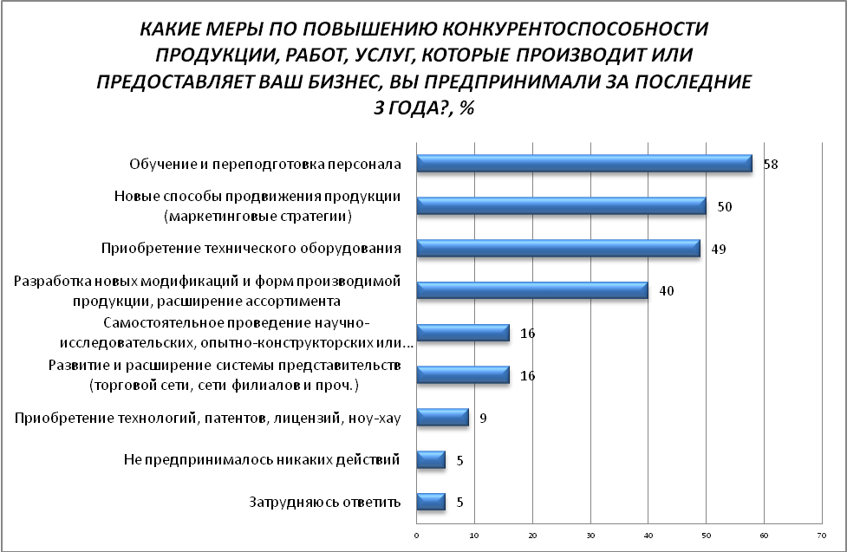

- Более половины предпринимателей не сталкивались с дискриминационными условиями для своего бизнеса (53%).

- Каждый второй представитель бизнес сообщества отмечает большое количество конкурентов своего бизнеса (диагр. 12). Также половина бизнесменов отметили, что число их конкурентов увеличилось за последние 3 года. 52% участников исследования удовлетворены состоянием конкуренции между поставщиками товара, который приобретает их бизнес.
Диагр. 12
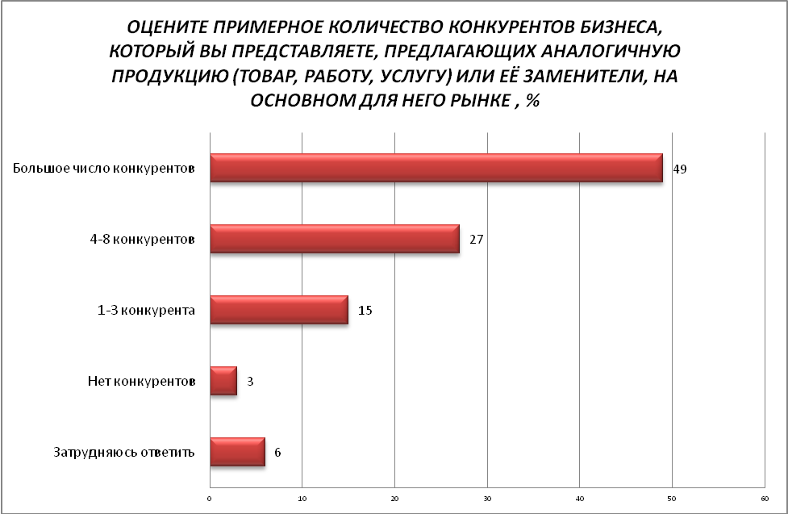

- Более половины представителей бизнес-сообщества удовлетворены качеством официальной информации о состоянии рыночной конкуренции в регионе, размещаемой в открытом доступе: 58% - устраивает доступность информации, 57% - понятность информации, 57% - удобство получения (диагр. 13).
Около половины участников исследования в целом удовлетворены полнотой информации о состоянии конкурентной среды на рынках товаров и услуг, размещённой Министерством цифровой экономики и конкуренции Ульяновской области и муниципальными образованиями региона (диагр. 14).

Диагр. 13
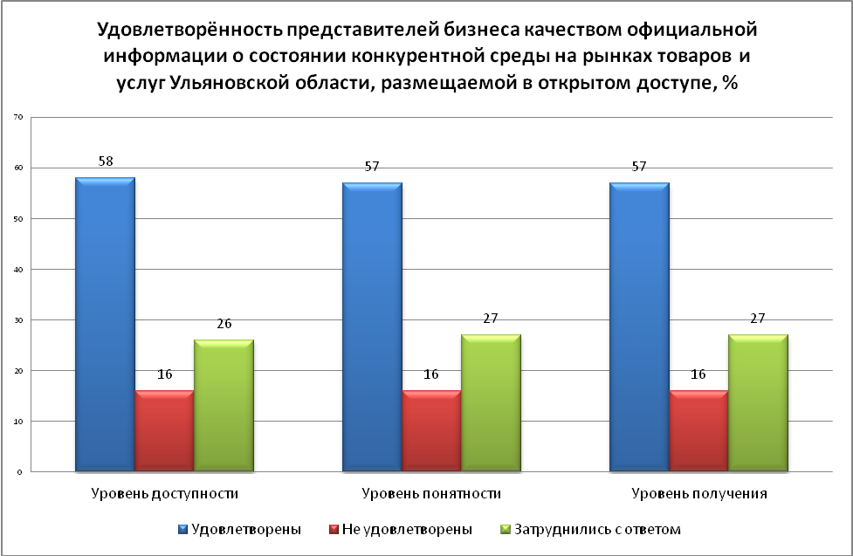
Диагр. 14
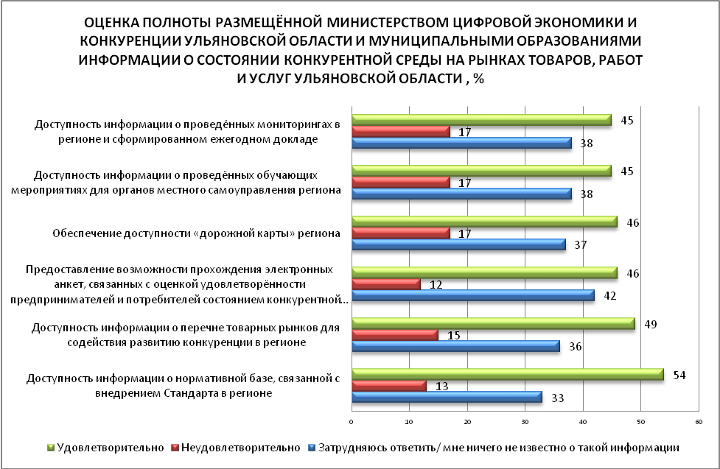

- Основными источниками информации о состоянии конкурентной среды на рынках товаров и услуг Ульяновской области для предпринимателей являются: специальные блоги, порталы и прочие электронные ресурсы, официальные сайты исполнительных органов власти и ОМСУ, сайт ФАС России, сайт Министерства цифровой экономики и конкуренции УО, интернет-портал об инвестиционной деятельности в Ульяновской области (диагр. 15).
Диагр. 15
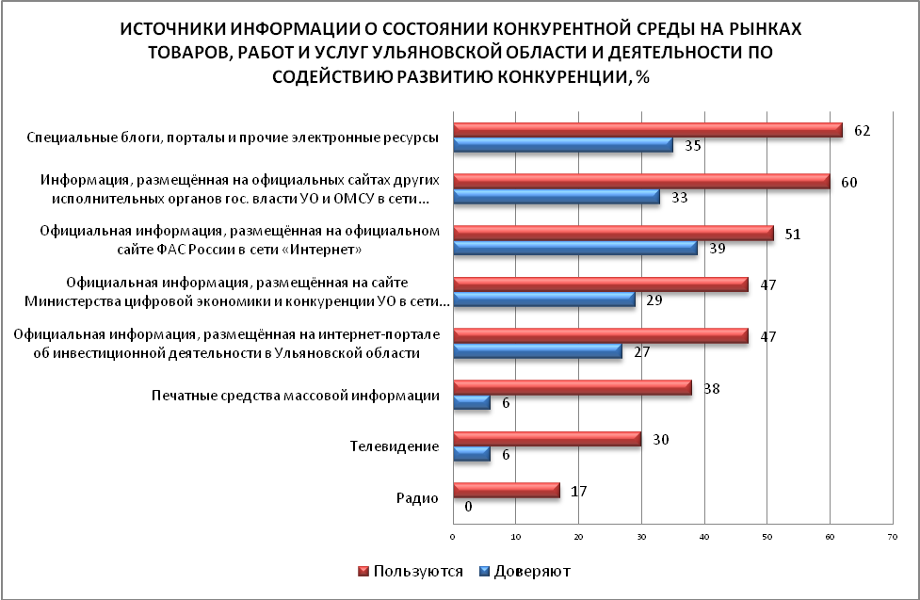

- Почти для половины предпринимателей административные барьеры не являются существенным препятствием для ведения бизнеса (46%) (диагр. 16). Оценивая динамику проблемы административных барьеров, 36% участников исследования затруднились с ответом, 23% - не заметили изменений уровня административных барьеров для ведения бизнеса за последние 3 года (диагр. 17).

Диагр. 16
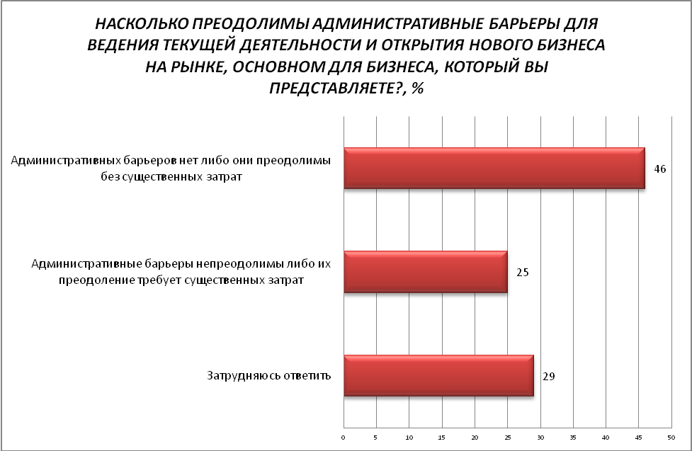

Диагр. 17
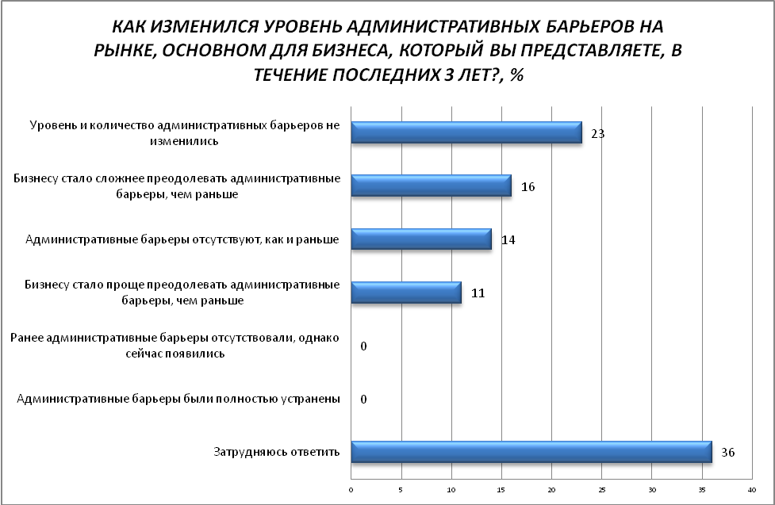
- Самые значимые административные барьеры, с которыми сталкиваются представители бизнес-сообщества Ульяновской области, – это высокие налоги (70%) (диагр. 18).
Диагр. 18
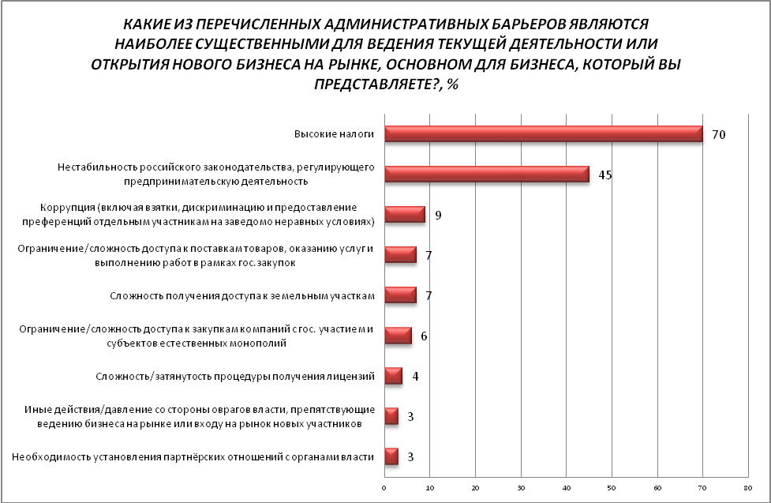

- Большинство участников исследования (68%) удовлетворены деятельностью органов власти на рынке, основном для своего бизнеса. Число обращений предпринимателей в надзорные органы с жалобами на административные барьеры в 2019-2020 гг. минимально (3% и 2% соответственно).

- Одним из показателей успешности развития региональной бизнес-среды является оценка предпринимателями качества получения доступа к таким услугам, как водо-, газо-, электро-, теплоснабжения и телефонной связи. Большинство представителей бизнес-сообщества удовлетворены сроками получения доступа к соответствующим услугам (показатель удовлетворённости в диапазоне 67% - 84%) (диагр. 19). Несколько ниже уровень удовлетворённости сложностью (количеством) процедур подключения (на уровне 51% - 68% в зависимости от услуги). Стоимостью подключения к услугам довольны не более 54% предпринимателей.
Диагр. 19
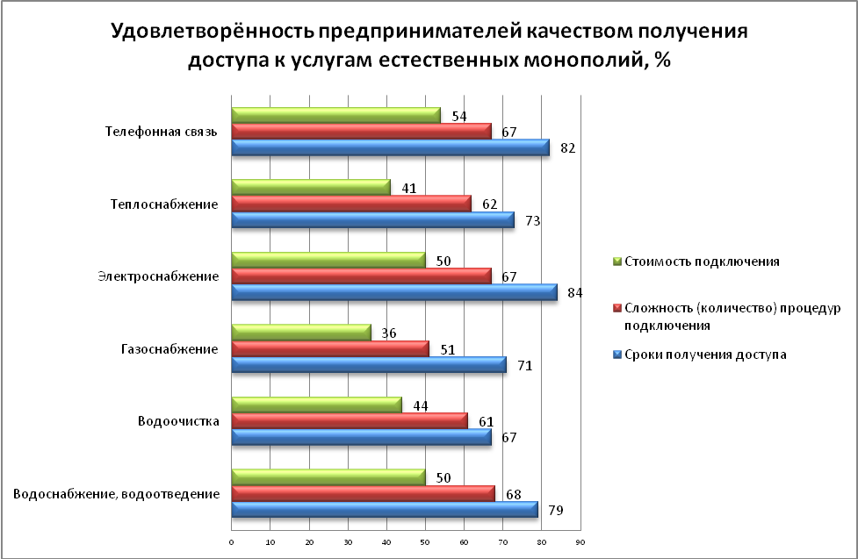

- Большинство участников исследования не отметили изменения качества услуг естественных монополий за последние 5 лет (диагр. 20). Однако около 90% участников исследования отмечают повышение уровня цен на услуги (диагр. 21).

Диагр. 20
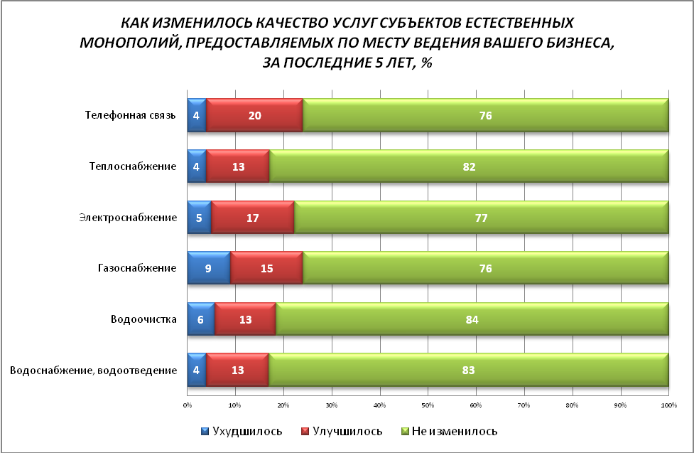
Диагр. 21
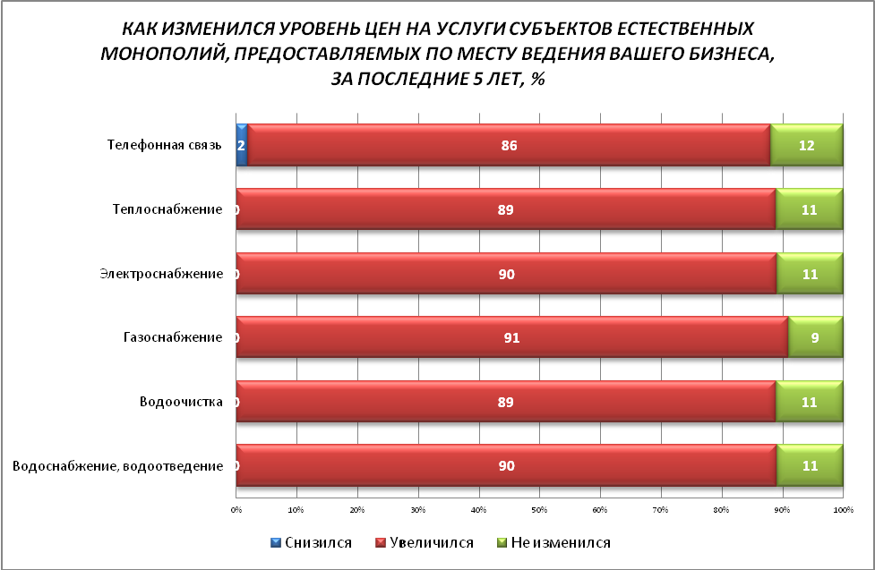

- Почти каждый третий предприниматель при взаимодействии с субъектами естественных монополий столкнулся с навязыванием дополнительных услуг, ещё 15% - с взиманием дополнительной платы за услуги. В целом 40% опрошенных не сталкивались с проблемами при взаимодействии с субъектами естественных монополий (диагр. 22).
Диагр. 22
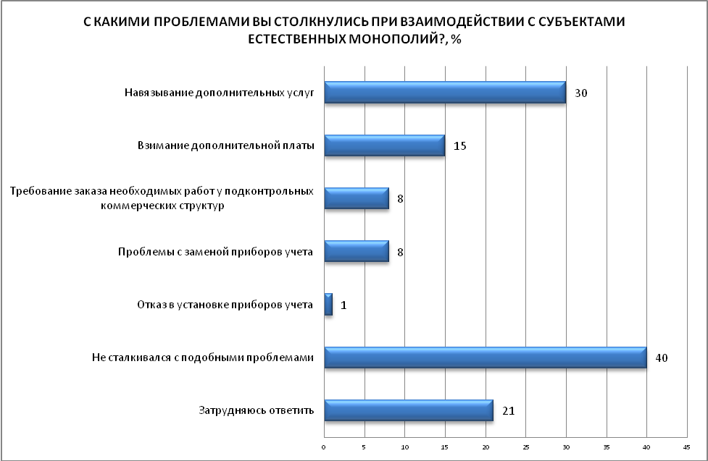

- Удовлетворённость представителей бизнес-сообщества качеством услуг по техническому присоединению к сетям инженерно-технического обеспечения в электронном виде, оказываемых ресурсоснабжающими организациями и субъектами естественных монополий, на уровне 43%-48% (диагр. 23). Уровень цен по техническому присоединению к сетям инженерно-технического обеспечения в электронном виде оценивается участниками исследования критичнее (удовлетворены 25%-29% в зависимости от услуги) (диагр. 23).
Диагр. 23
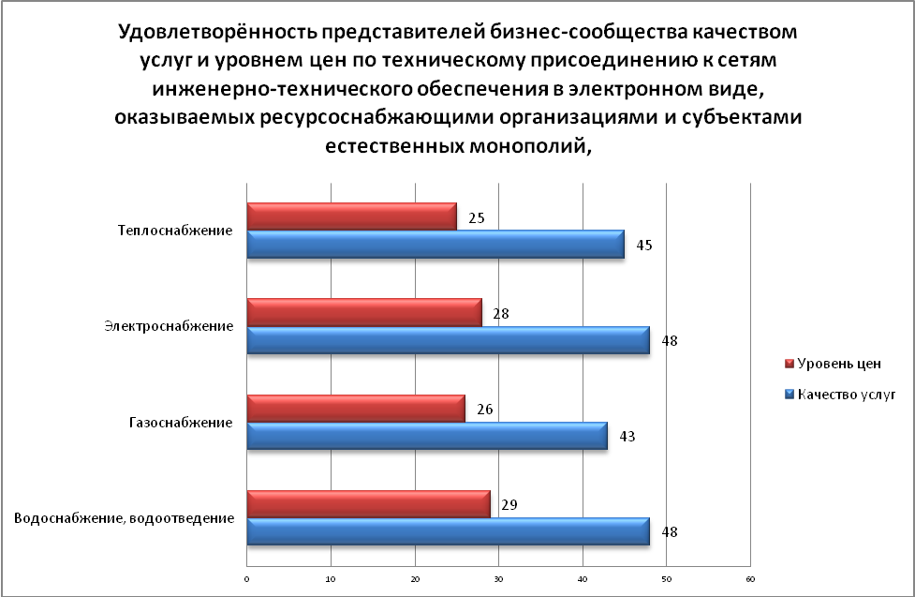

- Большинство предпринимателей не отмечают изменения качества услуг по техническому присоединению к сетям инженерно-технического обеспечения в электронном виде, оказываемых ресурсоснабжающими организациями и субъектами естественных монополий, за последние 3 года (диагр. 24). Более 60% говорят о росте цен на подобные услуги (диагр. 25).
Диагр. 24
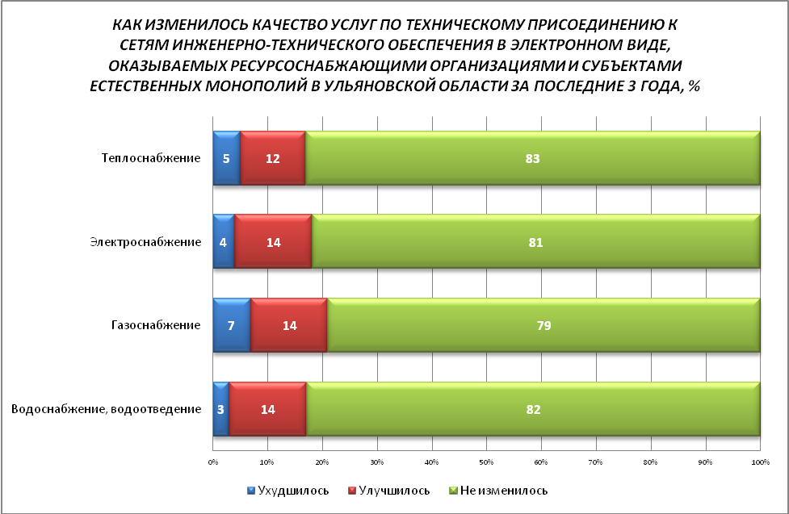
Диагр. 25
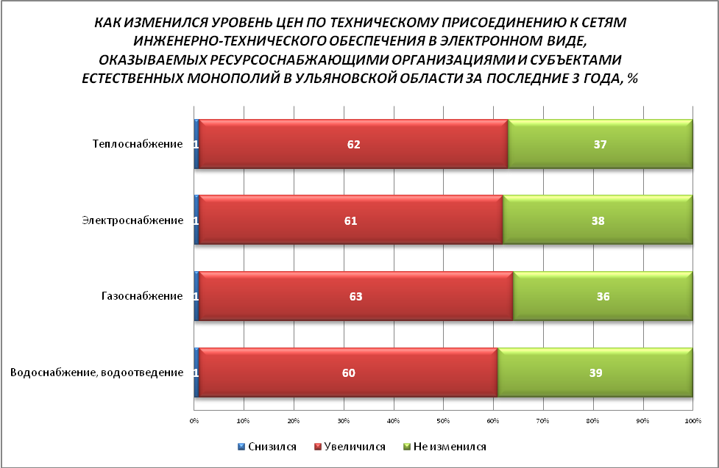

Выводы: Удовлетворенность потребителей качеством товаров, работ и услуг на товарных рынках Ульяновской области, а также состоянием ценовой конкуренции на рынках Ульяновской области.

- Рейтинг целевых рынков по параметру оценка населением количества поставщиков товаров и услуг представлен на диагр. 26 (средний балл по шкале: 4-избыточно много… 1-нет совсем). Отметим, что в отдельных целевых рынках высокий процент затруднившихся с ответом не даёт возможности дать достоверную оценку (эти рынки не включены в рейтинг).
Диагр. 26
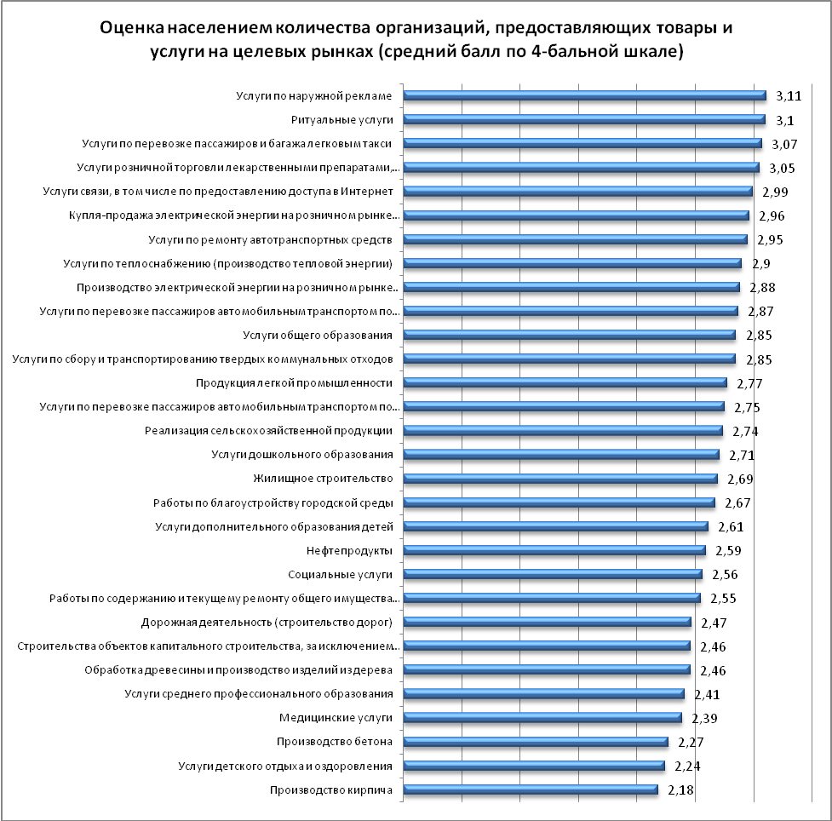

- Оценки жителями региона динамики количества продавцов товаров и услуг на целевых рынках представлено на диагр. 27 (параметр – увеличение количества продавцов). Целевые рынки, где высокий процент затруднившихся с ответом, не включены в рейтинг.
Диагр. 27
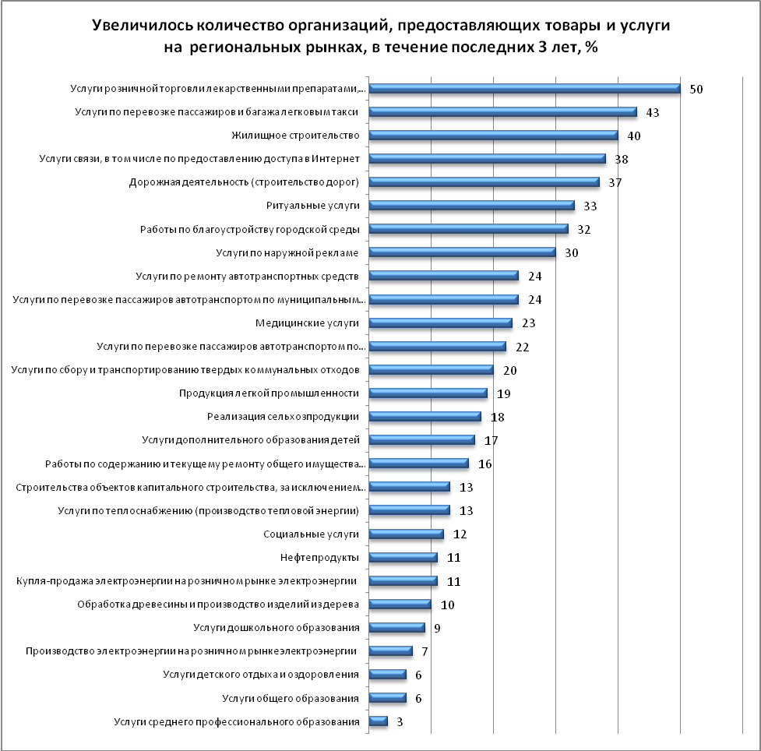

- Рейтинг удовлетворённости населения региона уровнем цен на товары и услуги на рынках региона представлен на диагр. 28. Параметр – среднее значение по 4-бальной шкале (1 – не удовлетворены, 2 – скорее не удовлетворены, 3 – скорее удовлетворены, 4 – удовлетворены). Целевые рынки, где высокий процент затруднившихся с ответом, не включены в рейтинг.
На следующих региональных рынках потребители отмечают наибольший рост цен на товары и услуги:
- Услуги розничной торговли лекарственными препаратами, медицинскими изделиями (80% считают, что цены выросли)
- Медицинские услуги (74%)
- Услуги по сбору и транспортированию твердых коммунальных отходов (70%)
- Услуги по теплоснабжению (производство тепловой энергии) (69%)
- Услуги связи, в том числе по предоставлению доступа в Интернет (66%)
- Купля-продажа электрической энергии на розничном рынке электрической энергии (64%)
- Услуги по перевозке пассажиров и багажа легковым такси (64%)
- Работы по содержанию и текущему ремонту общего имущества помещений в многоквартирном доме (услуги Управляющих кампаний) (61%)
- Продукция легкой промышленности (61%)
- Услуги по перевозке пассажиров автомобильным транспортом по муниципальным маршрутам (56%)
- Реализация сельскохозяйственной продукции (54%)
- Услуги по перевозке пассажиров автомобильным транспортом по межмуниципальным маршрутам (52%)
- Ритуальные услуги (45%)
- Нефтепродукты (45%)
- Услуги по ремонту автотранспортных средств (42%)
- Жилищное строительство (41%)

Диагр. 28
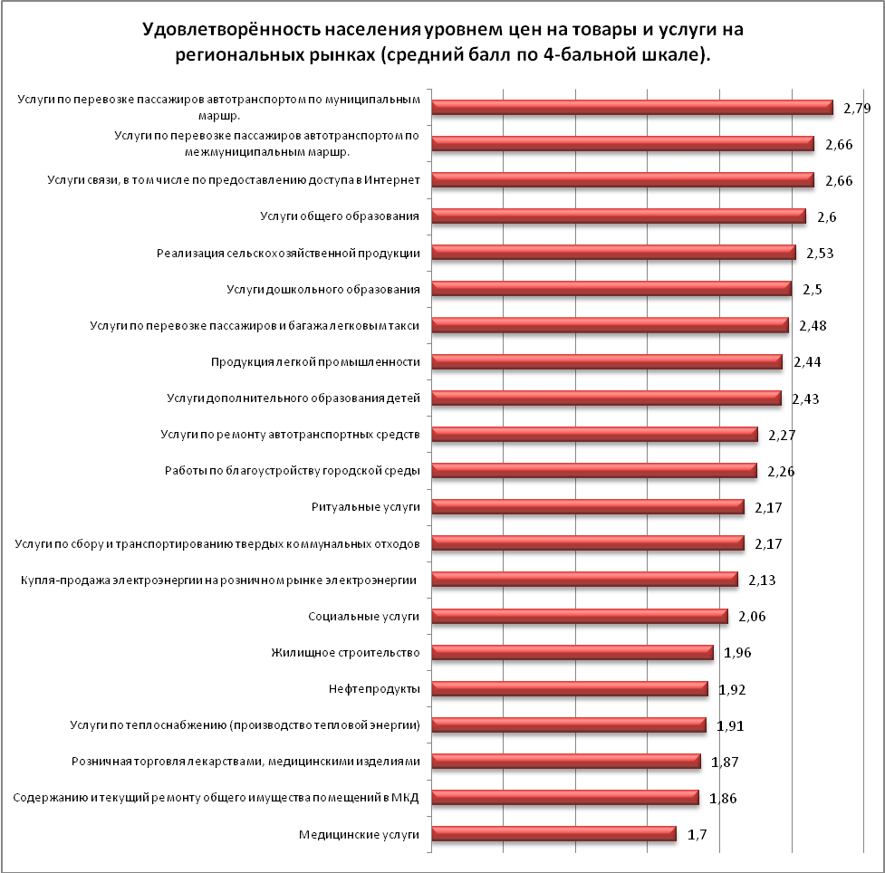

- Рейтинг удовлетворённости населения региона качеством товаров и услуг на рынках региона представлен на диагр. 29. Параметр – среднее значение по 4-бальной шкале (1 – не удовлетворены, 2 – скорее не удовлетворены, 3 – скорее удовлетворены, 4 – удовлетворены). Целевые рынки, где высокий процент затруднившихся с ответом, не включены в рейтинг.
37% участников опроса отметили улучшение качества работ по благоустройству городской среды, 29% - по строительству дорог.
По большинству рынков потребители не заметили изменений качества товаров и услуг

Диагр. 29
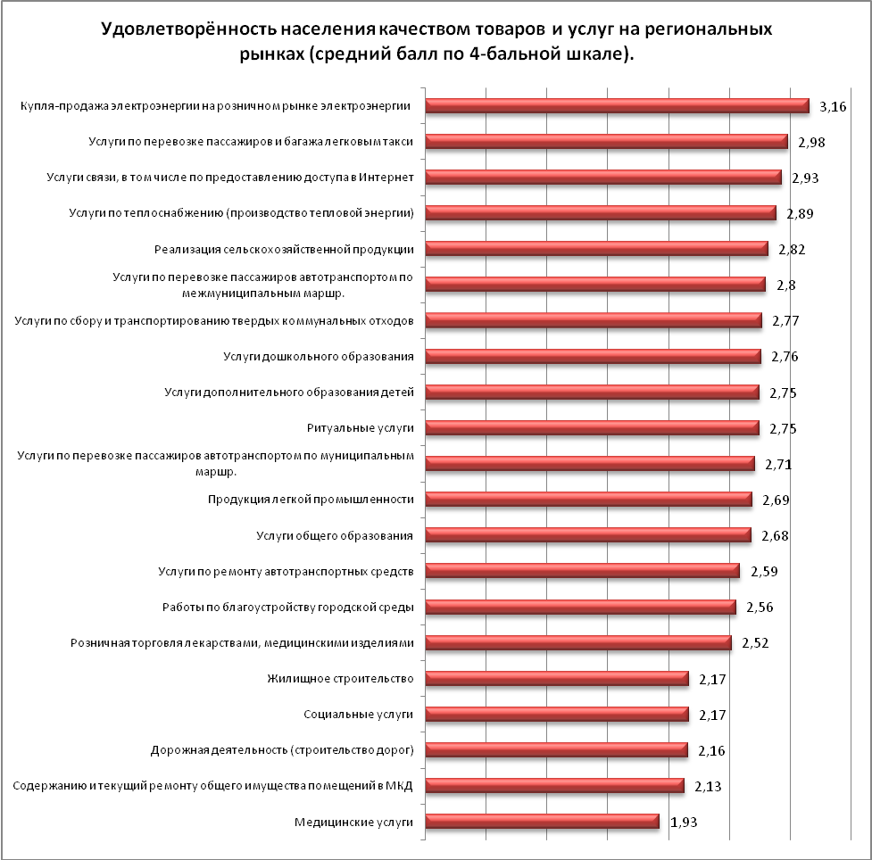

- Подавляющая часть населения не обращались в этом году в надзорные органы за защитой прав потребителей (диагр. 30). Уровень обращений с жалобами на качество товаров и услуг в 2020 году по сравнению с 2019 годом практически не изменился (диагр. 31).

Диагр. 30
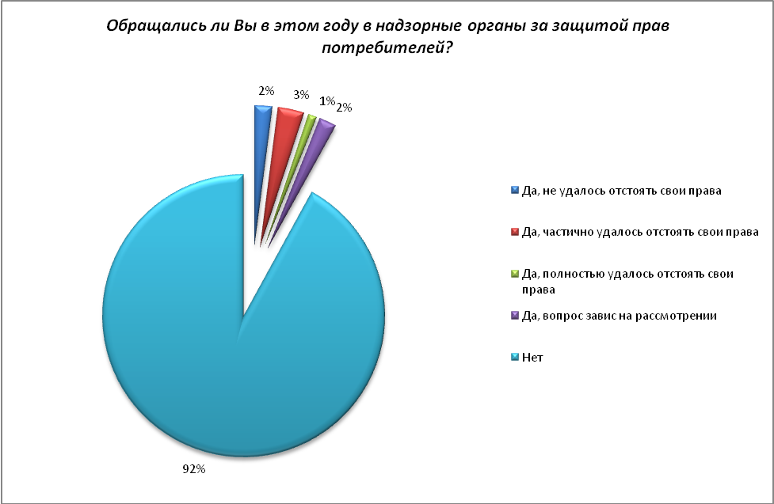

Диагр.31
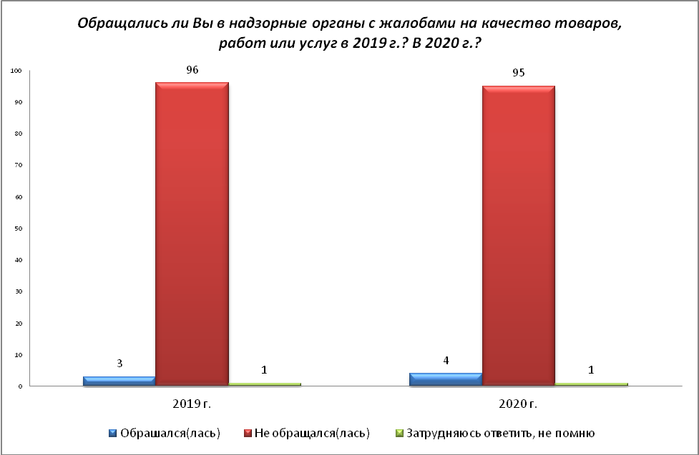

- Рейтинг удовлетворённости населения региона возможностью выбора товаров и услуг на рынках региона представлен на диагр. 32. Параметр – среднее значение по 4-бальной шкале (1 – не удовлетворены, 2 – скорее не удовлетворены, 3 – скорее удовлетворены, 4 – удовлетворены). Целевые рынки, где высокий процент затруднившихся с ответом, не включены в рейтинг.
Треть или чуть больше участников исследования отмечают увеличение возможности выбора услуг розничной торговли лекарственными препаратами, медицинскими изделиями (38%); услуг по перевозке пассажиров и багажа легковым такси (37%), услуг связи, в том числе по предоставлению доступа в Интернет (32%).
Диагр. 32
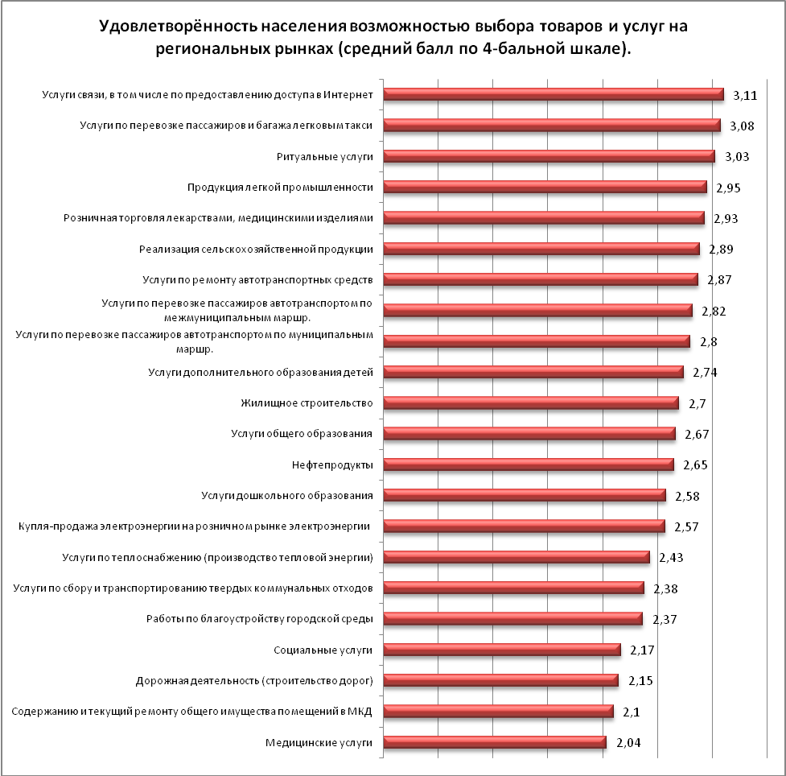

- Удовлетворённость потребителей качеством услуг естественных монополий достаточно высокая (диагр. 33). Несколько критичнее опрошенные оценивают качество водоочистки и водоснабжения.
Большинство участников опроса не сталкивались с какими-либо проблемами в процессе получения соответствующих услуг (диагр. 34).
Диагр. 33
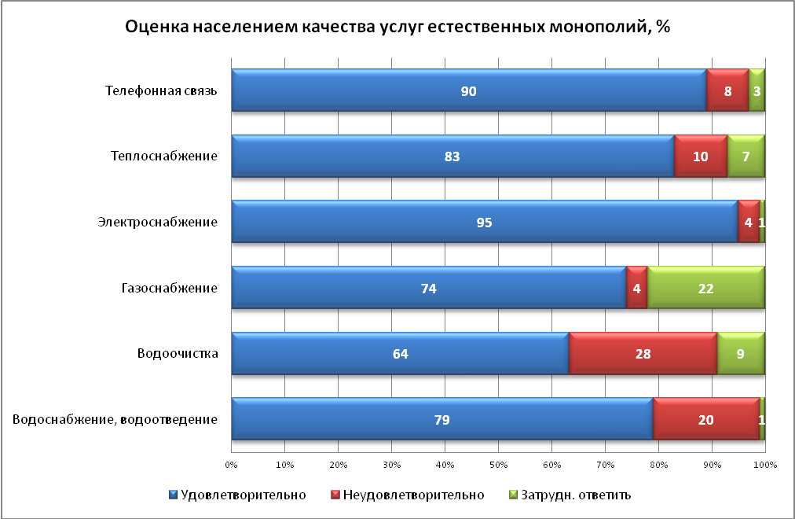
Диагр. 34
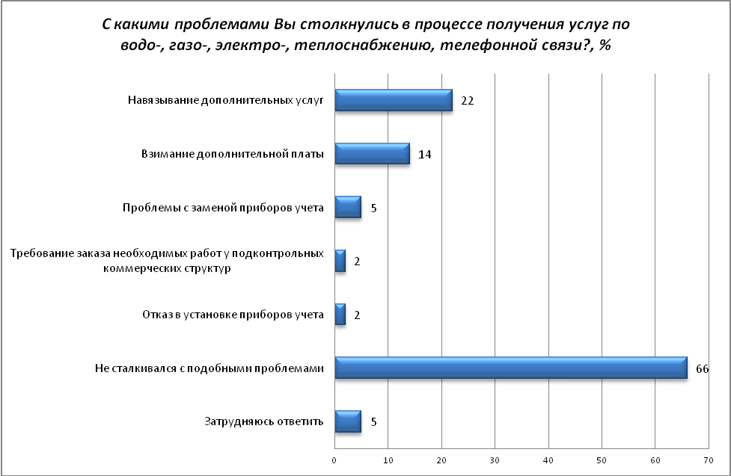

- 40% опрошенных удовлетворены уровнем доступности, понятности и удобством получения информации о состоянии конкурентной среды на рынках товаров и услуг Ульяновской области, размещаемой в открытом доступе (диагр. 35).
Затруднились с оценкой около половины участников исследования.
Диагр. 35
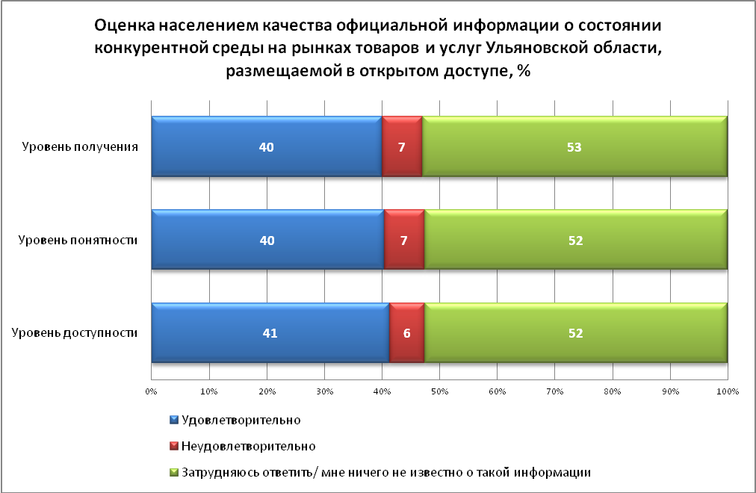

- Основные источники получения информации о состоянии конкурентной среды на рынках товаров и услуг Ульяновской области: телевидение; специальные блоги, порталы и прочие электронные ресурсы; печатные СМИ (диагр. 36). Однако уровень доверия этим источникам заметно ниже, чем их популярность (диагр. 37).
Диагр.36
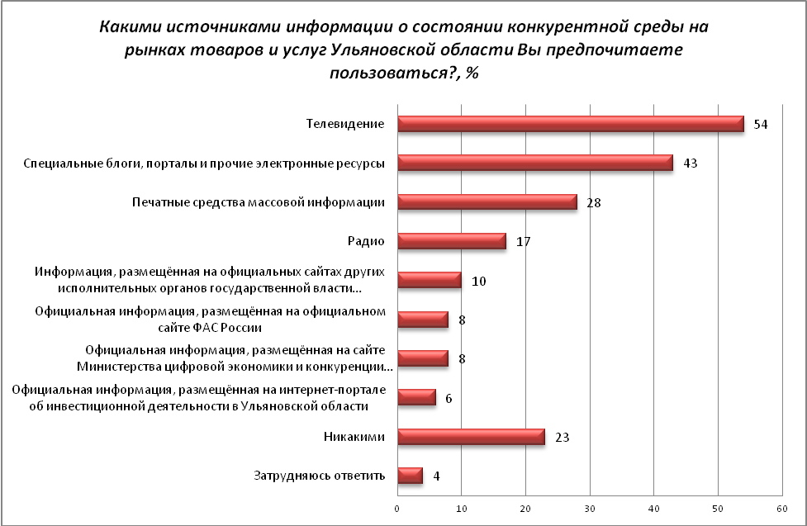
Диагр. 37
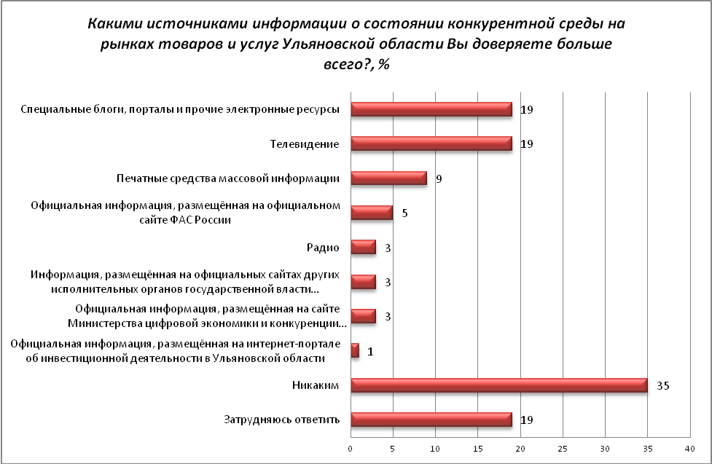
- Большинство жителей региона пользуются услугами банков, каждый четвёртый – услугами страховых организаций (диагр. 38).
Наиболее популярный финансовый продукт среди населения – зарплатная карта, оформленная работодателем (диагр. 39).
Диагр. 38
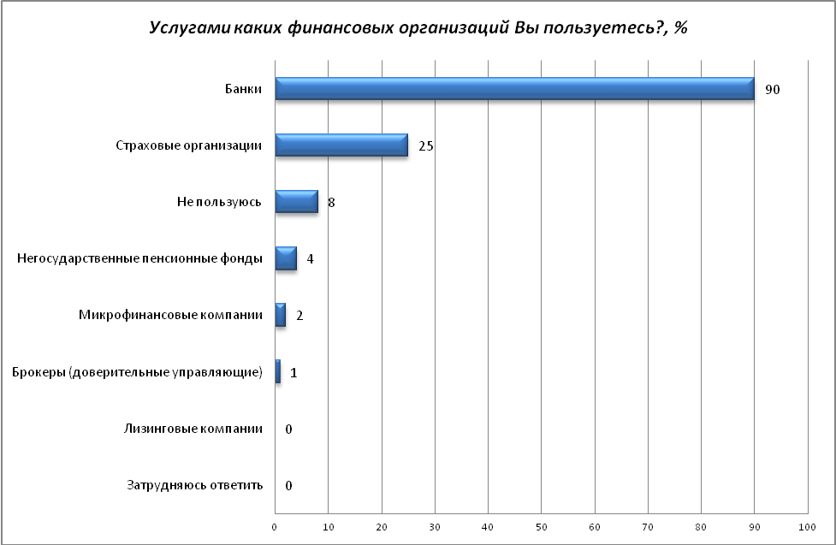
Диагр. 39
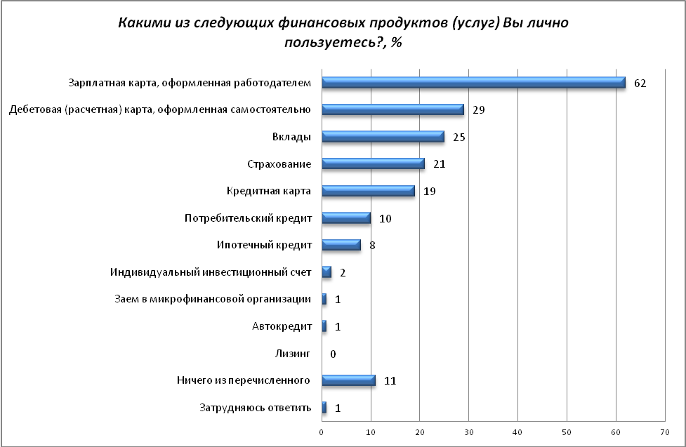

- Доступность и качество предоставляемых в населенных пунктах финансовых услуг и продуктов удовлетворяют большую часть населения, а их стоимость оценивается более негативно (диагр. 40).
Диагр. 40
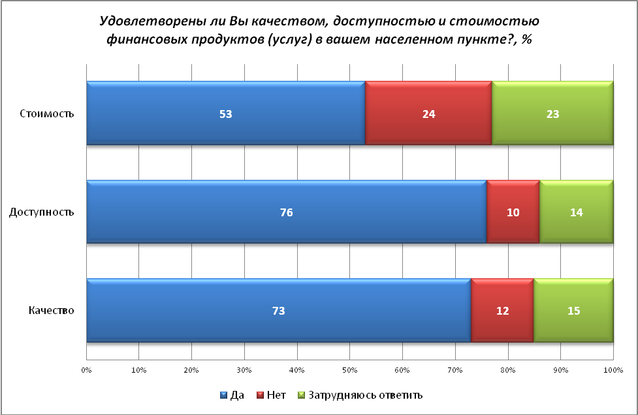

- Среди проблем, возникающих при использовании респондентами финансовых услуг и продуктов, лидирующие позиции занимают трудности, связанные, по всей видимости, с недостаточным уровнем финансовой обеспеченности населения (высокая кредитная ставка и низкая ставка по вкладам) (диагр. 41). Не возникает никаких трудностей у 42% респондентов.
Диагр. 41
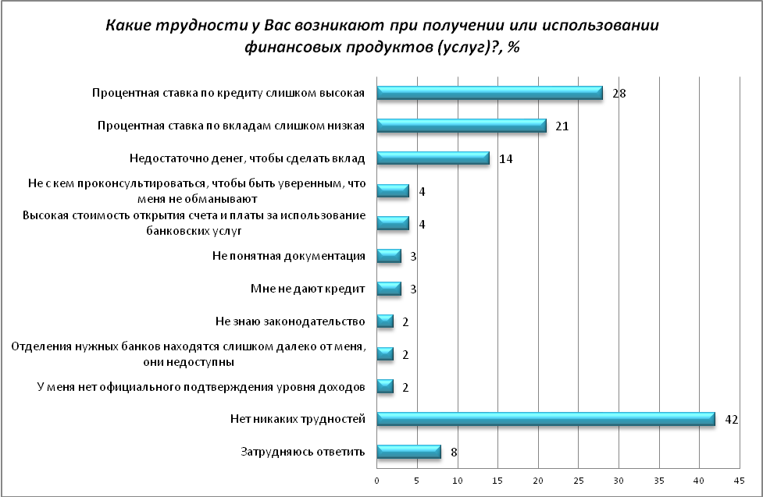

- Участники исследования в целом позитивно оценивают выбор мест для совершения платежей и переводов в их населенном пункте (диагр. 42).
Диагр. 42
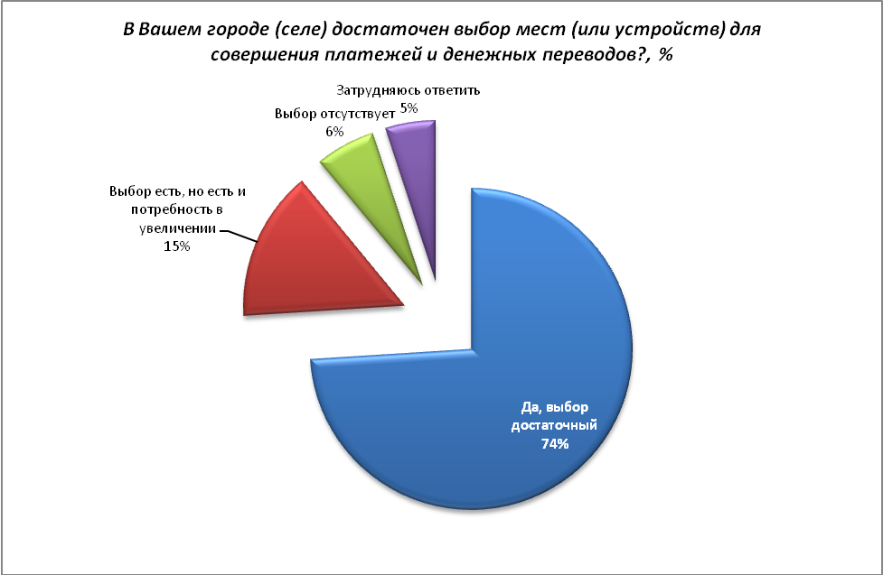

- Самыми распространенными способами доступа к банковским услугам являются: банковский терминал, касса в отделении банка и мобильное приложение (диагр. 43).
Диагр. 43
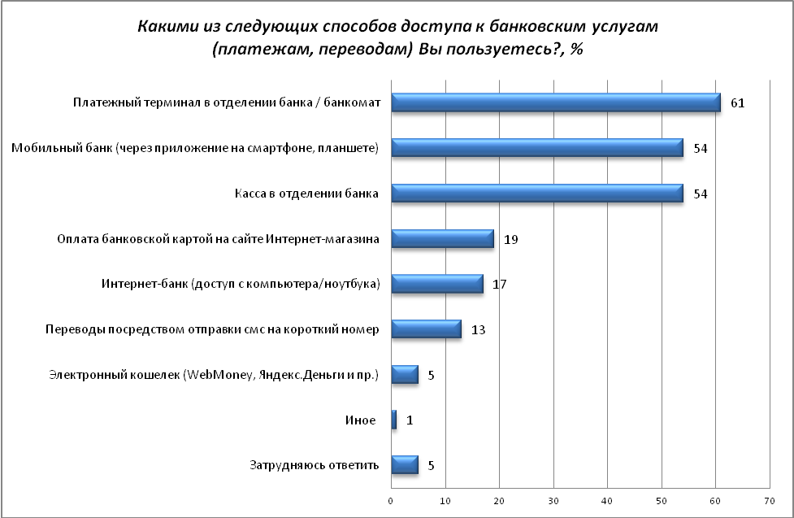
- Треть населения считают себя финансово грамотными, еще 40% - не вполне грамотными, а каждый четвёртый признает, что не обладает этим качеством (диагр. 44).
Диагр. 44
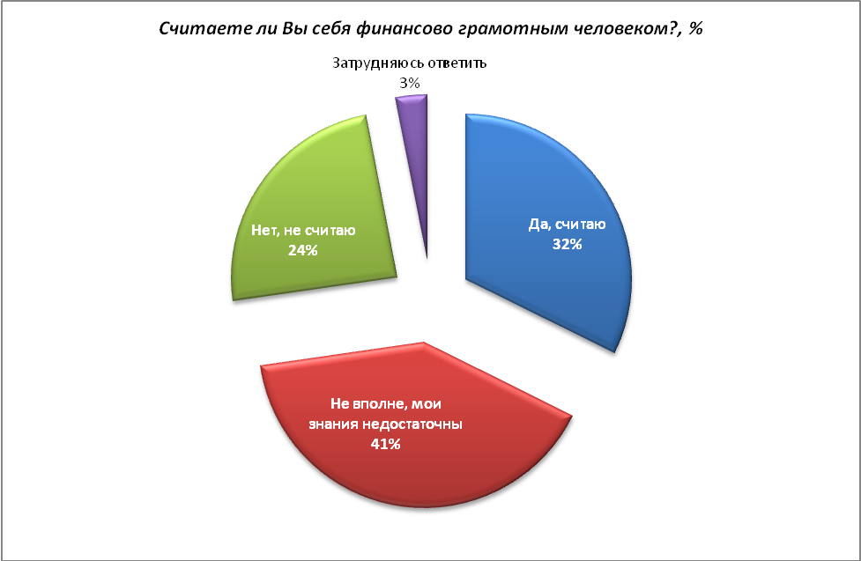

Отметим, что в нашем исследовании основанием определения размера бизнеса является исключительно численность сотрудников.
1- нет совсем, 2 – мало, 3 – достаточно, 4 – избыточно (много)
1 – не удовлетворён, 2 – скорее не удовлетворён, 3 – скорее удовлетворён, 4 - удовлетворён.
1 – не удовлетворён, 2 – скорее не удовлетворён, 3 – скорее удовлетворён, 4 - удовлетворён.
1 – не удовлетворён, 2 – скорее не удовлетворён, 3 – скорее удовлетворён, 4 - удовлетворён.

